

东软秘密

**需求规约**

**（东软防返贫检测系统）**

东软集团股份有限公司IT人才实训中心

版权所有，翻版必究

目 录

1 引言 3

1.1 目的 3

1.2 背景 3

1.3 参考资料 3

1.4 术语 3

2 任务概述 3

2.1 目标 3

3 需求规定 3

3.1 一般性需求 3

3.2 功能性需求 4

3.3 系统安全性的要求 11

4 运行环境规定 12

4.1 运行环境 12

5 遗留问题 12

6 项目非技术需求 12

# 1 引言

## 1.1 目的

本文档旨在详细描述东软防返贫监测系统的各项需求，包括功能性需求、非功能性需求以及系统运行环境等，作为后续的项目开发、测试和验收的主要依据。本文档确保项目团队、用户及其他相关方对系统需求有共同的认识。

## 1.2 背景

为响应国家巩固拓展脱贫攻坚成果同乡村振兴有效衔接的战略部署，有效防止返贫现象的发生，我们特意开发东软防返贫监测系统。本系统旨在建立一个线上防返贫监测平台，通过采集农户信息、帮扶干部信息，建立帮扶结对关系，动态监控农户家庭属性及风险因素从而提高防返贫工作的规范化、效率化、精准化，实现对返贫风险的有效监控和及时干预。本系统将覆盖省、市、县、乡、村五个行政区划等级，并根据不同级别控制帮扶干部的操作权限。

## 1.3 参考资料

政策法规类：

1、《中华人民共和国乡村振兴促进法》（2021年6月1日起施行）

2、《关于实现巩固拓展脱贫攻坚成果同乡村振兴有效衔接的意见》（中发〔2020〕30号）

3、《关于健全防止返贫动态监测和帮扶机制的指导意见》（国乡振发〔2021〕5号）

4、《中华人民共和国个人信息保护法》（2021年11月1日起施行）

5、《中华人民共和国数据安全法》（2021年9月1日起施行）

6、《网络安全法》（2017年6月1日起施行）

技术标准规范：

1、GB/T 25000.51-2016《系统与软件工程 系统与软件质量要求和评价》

2、GB/T 8567-2006《计算机软件文档编制规范》

3、GB/T 9385-2008《计算机软件需求规格说明规范》

4、GB/T 20271-2006《信息安全技术 信息系统通用安全技术要求》

5、GB/T 22239-2019《信息安全技术 网络安全等级保护基本要求》

6、GB/T 35273-2020《信息安全技术 个人信息安全规范》

软件工程标准：

1、IEEE 830-1998《IEEE推荐的软件需求规格说明实践标准》

2、ISO/IEC 25010:2011《系统和软件质量模型》

3、ISO/IEC 27001:2013《信息安全管理体系要求》

数据库和开发相关：

1、MySQL 8.0 官方文档和最佳实践指南

2、Spring Boot 官方开发指南

3、Vue.js 3.x 官方技术文档

4、《软件架构设计模式与最佳实践》

## 1.4 术语

防返贫监测：指为防止已脱贫人口再次返贫和边缘易致贫人口发生贫困而进行的动态监测、分析和预警的过程。

帮扶干部：指在各级行政区划中负责防返贫监测和帮扶工作的人员。

线索：指可能导致农户返贫或致贫的风险信息。

行政区划：本文特指中国内地的省、市、县、乡、村五个层级。

# 2 任务概述

## 2.1 目标

东软防返贫检测系统的主要目标是：

1.可以建立一个集中的线上防返贫监测平台。

2.能够实现对农户信息和帮扶干部信息的有效管理。

3.可以支持帮扶结对关系的建立与维护。

4.对可能返贫的农户家庭属性进行实时监控。

5.可以规范线索的录入、分派、核实和处理流程。

6.提供数据统计分析功能，为扶贫决策者提供可靠的数据支持。

7.根据不同行政区划级别，实现对操作人员精细化的权限控制。

# 3 需求规定

## 3.1 一般性需求

（1）易用性：系统界面应该友好、操作简便，符合用户的使用习惯，降低学习成本。

（2）可靠性：系统应该能够长期稳定运行，确保数据的一致性和准确性。

（3）可扩展性：系统应该具备良好的扩展能力，以适应未来业务发展和功能增加的需求。

（4）可维护性：系统设计应该模块化，方便日常维护、故障排除和功能升级。

（5）兼容性：系统应该能够在主流操作系统和浏览器环境下正常运行。

## 3.2 功能性需求

系统功能模块如下图所示：

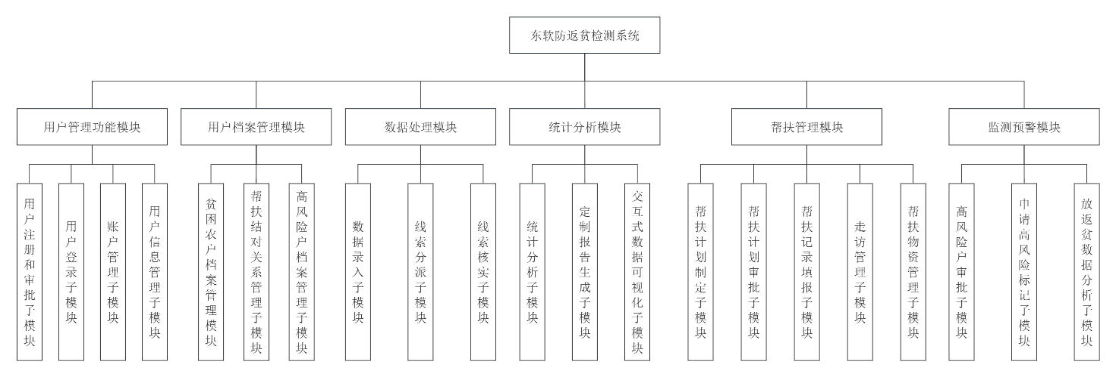

图3-1 系统功能总模块图

系统功能模块详细描述如下表所示：

|  |  |  |
| --- | --- | --- |
| 功能名称 | 备注 | 裁剪说明 |
| 部门管理 | 主要用于描述组织中的部门信息，以及部门的上下级关系。 | 不可裁剪 |
| 岗位管理 | 主要用于描述组织中的岗位信息，以及岗位的编制信息。 | 不可裁剪 |
| 入职管理 | 用于完成员工入职操作。 | 不可裁剪 |
| 试用期管理 | 用于对员工试用期进行管理。 | 可完全裁剪 |
| 部门调动管理 | 用于对员工部门调动进行管理。 | 可完全裁剪 |
| 岗位调动管理 | 用于对员工岗位调动进行管理。 | 可完全裁剪 |
| 员工离职管理 | 用于完成员工离职操作。 | 可完全裁剪 |
| 员工信息中心 | 用于完成员工的其他信息管理。 | 可完全裁剪 |
| 报表管理 | 用于完成报表管理功能。 | 可完全裁剪 |

系统整体业务流程如下图所示：

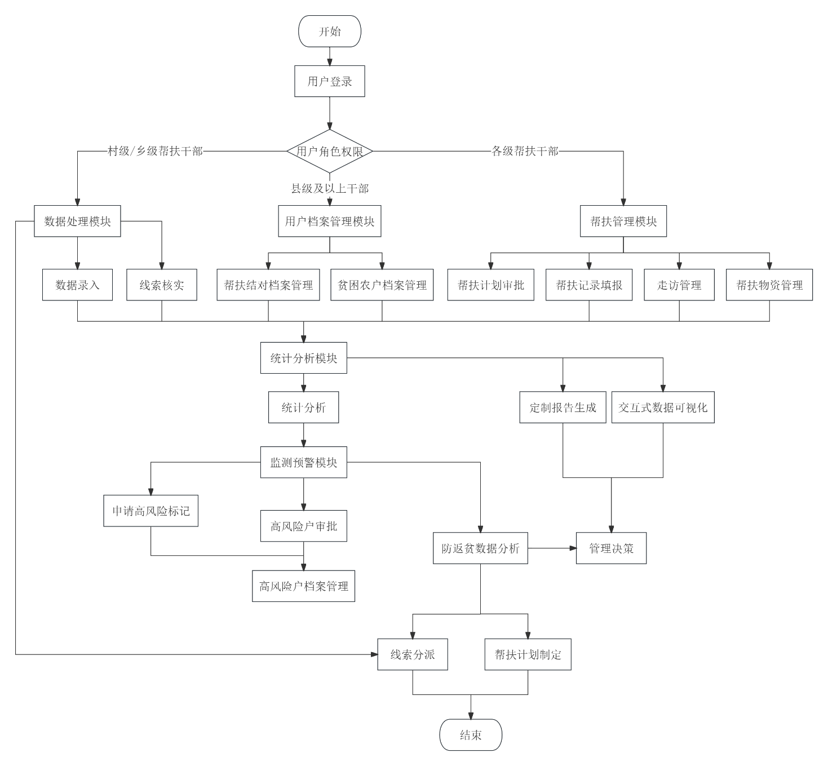

图3-2 系统功能总流程图

### 3.2.1 用户注册与审批

（1）需求描述：

|  |  |
| --- | --- |
| 功 能 需 求 | |
| 功能名称 | 用户注册和审批 |
| 优先级 | 高 |
| 业务背景 | 新用户需要通过注册并经过审批流程才能获得系统访问权限，以确保系统用户的合规性和可管理性。 |
| 功能说明 | 1、用户提交注册信息；  2、系统校验信息完整性，不完整则提示补充；  3、提交信息进入审批流程；  4、管理员审核注册申请；  5、审核通过则创建用户账号、分配默认权限、发送登录凭证；  6、审核驳回则通知申请人原因；  7、 审核过程中如需补充材料，则要求申请人补充。 |
| 约束条件 | 1、注册时手机号、身份证号必须唯一；  2、 审批流程需有明确的负责人和时限。 |
| 相关查询 | 1、管理员可查询待审批的注册申请列表；  2、申请人可查询自己的申请审批状态。 |
| 其他需求 | 1、审批通过/驳回/需补充材料时，应有消息通知申请人。 |
| 裁剪说明 | 不可裁剪 |

（2）业务流程描述：

用户首先在系统中提交完整的注册信息，系统对信息完整性进行校验后将申请提交至审批流程。管理员对注册申请进行审核，通过后为用户创建账号并分配相应权限，同时发送登录凭证；若审核不通过则通知申请人具体原因，需要时可要求补充相关材料，如图3-3所示。

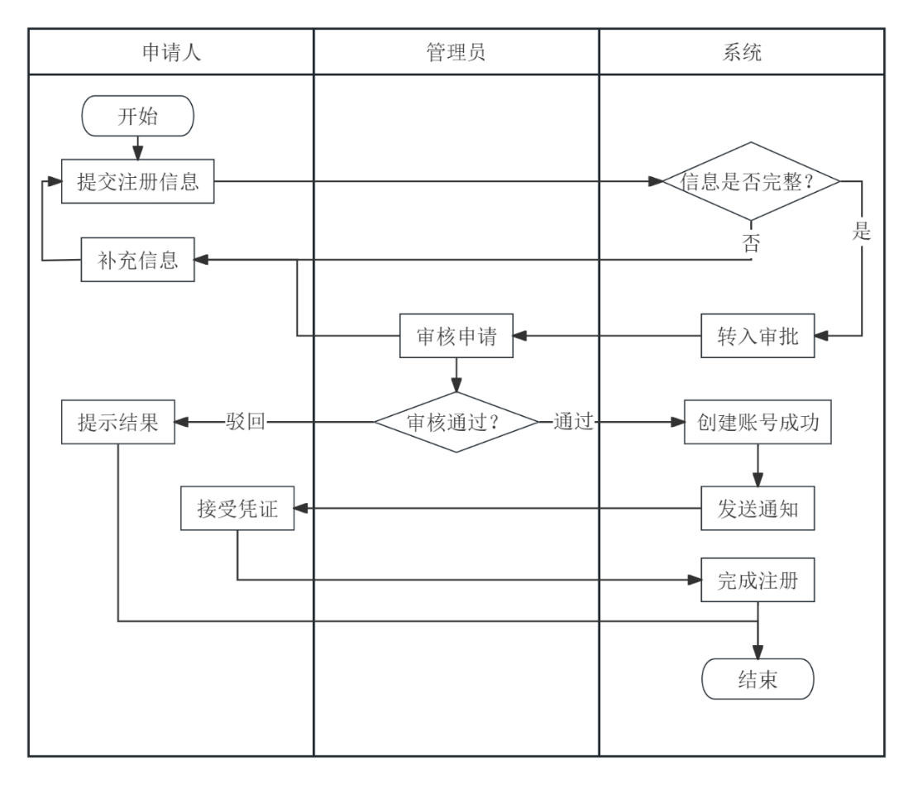

图3-3 用户注册审批泳道图

（3）数据描述：

部门基本信息

|  |  |  |
| --- | --- | --- |
| 名称 | 描述 | 是否必添 |
| 用户名 | 填入的用户名字 | 是 |
| 密码 | 填入的密码 | 是 |
| 手机号 | 用户的手机号 | 是 |
| 邮箱 | 用户的邮箱 | 是 |
| 真实姓名 | 用户的真实姓名 | 是 |
| 身份证号 | 用户的身份证号 | 是 |
| 所属单位/角色 | 用户所属的单位 | 是 |
| 申请状态 | 标记注册申请的当前阶段 | 是 |

### 3.2.2 用户登录

（1）需求描述：

|  |  |
| --- | --- |
| 功 能 需 求 | |
| 功能名称 | 用户登录 |
| 优先级 | 高 |
| 业务背景 | 已注册并通过审批的用户需要通过身份验证才能访问系统，确保系统安全。 |
| 功能说明 | 1、用户输入用户名和密码；  2、系统提交登录请求并验证用户凭证；  3、凭证错误则提示错误信息，并记录尝试次数，超限则锁定账户；  4、凭证正确则检查账户状态；  5、账户被禁用则提示账户被禁用；  6、 账户正常则加载用户权限、建立用户会话、跳转到系统主界面，登录成功。 |
| 约束条件 | 1、用户账户必须已审核通过且处于启用状态；  2、密码输入错误次数超过系统设定阈值，账户将被临时锁定。 |
| 相关查询 | 管理员可查询用户登录日志。 |
| 其他需求 | 1、提供“忘记密码”功能；  2、登录成功后应显示用户基本信息或欢迎语。 |
| 裁剪说明 | 不可裁剪 |

（2）业务流程描述：

用户在登录界面输入用户名和密码后，系统验证用户凭证的正确性。如果凭证错误，系统会提示错误信息并记录尝试次数，超限后锁定账户；如果凭证正确，系统检查账户状态，确认账户正常后建立用户会话，完成登录过程，如图3-4所示。

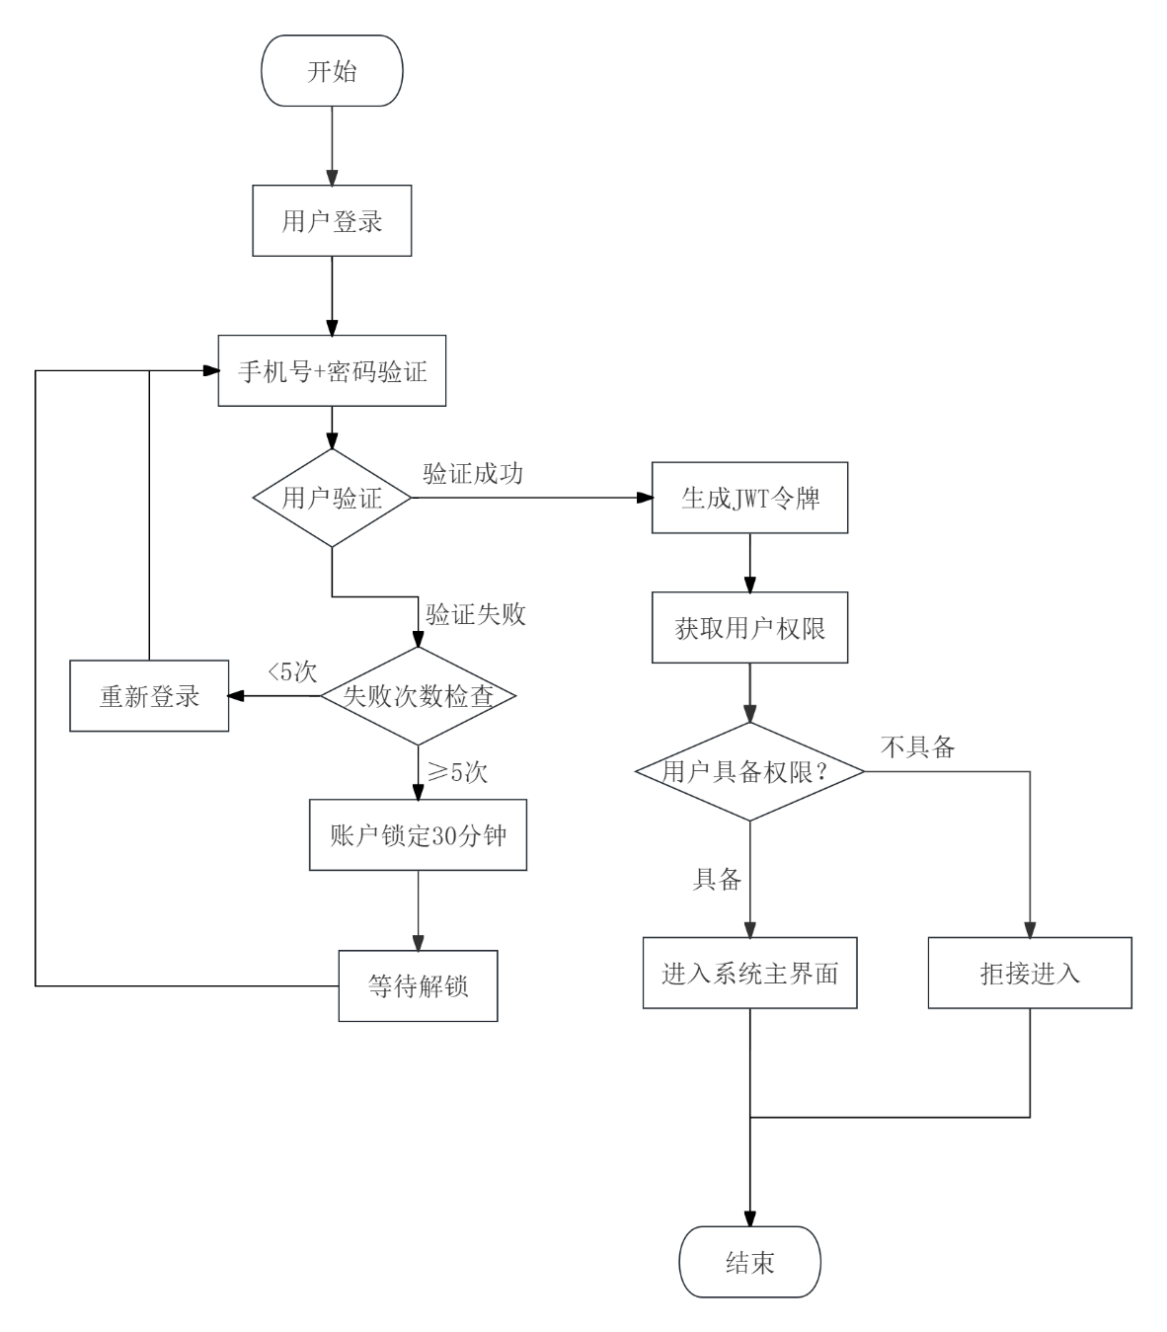

图3-4 用户登录流程图

（3）数据描述：

用户注册申请信息

|  |  |  |
| --- | --- | --- |
| 名称 | 描述 | 是否必添 |
| 用户名 | 用户登录系统的标识 | 是 |
| 密码 | 用户登录系统的口令 | 是 |
| 个人信息 | 验证用户身份的标识 | 是 |

### 3.3.3 用户信息管理

（1）需求描述：

|  |  |
| --- | --- |
| 功 能 需 求 | |
| 功能名称 | 用户信息管理 |
| 优先级 | 中 |
| 业务背景 | 用户在系统使用过程中，可能需要查看或修改自己的个人基本信息，如联系方式、登录密码等，以保持信息的准确性和账户安全。 |
| 功能说明 | 1、用户进入个人中心查看个人信息；  2、用户可修改允许编辑的个人信息；  3、用户可修改登录密码，需验证旧密码，并输入两次新密码确认；  4、系统保存修改后的信息。 |
| 约束条件 | 1、用户只能修改自己的信息；  2、核心身份信息通常不允许用户自行修改；  3、新密码需符合系统设定的安全策略。 |
| 相关查询 | 无 |
| 其他需求 | 1、修改重要信息后，系统可发送通知；  2、显示上次登录时间等安全相关信息。 |
| 裁剪说明 | 可部分裁剪 |

（2）业务流程描述：

用户登录后可进入个人中心查看和管理个人基本信息。用户可以修改允许编辑的个人信息如联系方式等，在修改登录密码时需要先验证旧密码并输入两次新密码进行确认。系统会保存用户修改后的信息，并在必要时发送相应的通知提醒，如图3-5所示。

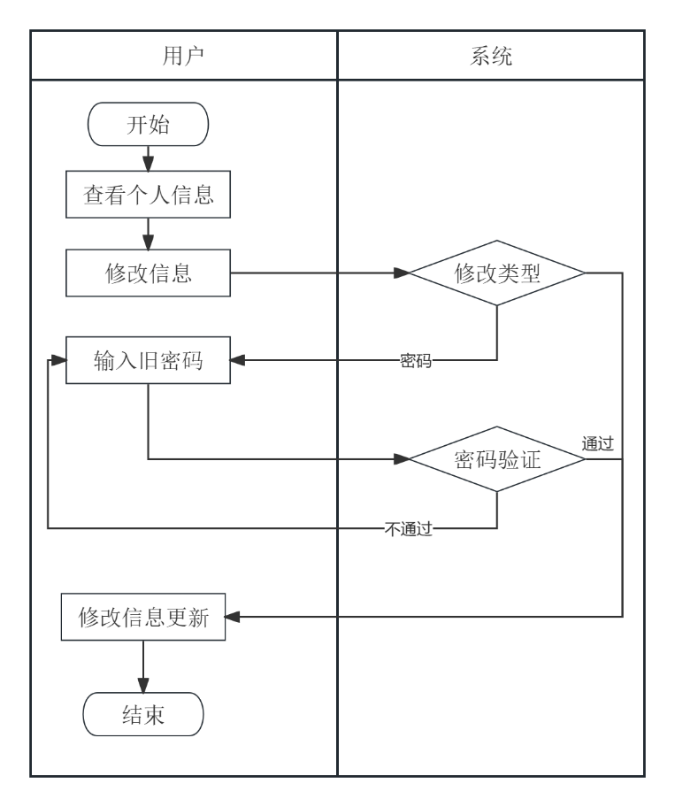

图3-5 用户信息管理泳道图

（3）业务说明：

员工入职是外部人员进入到系统内部的一个重要入口，通过入职的员工意味着该员工已经被系统所管理。

在员工入职之前必须收集员工基本信息，然后确定员工被分配到哪个部门的哪个岗位上。员工在入职的时候可以有试用期的设定，也可以没有试用期的设定。系统默认员工有试用期，HR专员可以根据实际需要进行调整。

（4）数据描述：

用户个人基本信息

|  |  |  |
| --- | --- | --- |
| 名称 | 描述 | 是否必添 |
| 联系电话 | 用户的联系手机或固定电话 | 否 |
| 电子邮箱 | 用户的电子邮箱地址 | 否 |
| 旧密码 | 修改密码时验证用 | 是 |
| 新密码 | 用户设定的新登录密码 | 是 |
| 确认新密码 | 再次输入新密码确认 | 是 |

### 3.2.4 账户信息管理

（1）需求描述：

|  |  |
| --- | --- |
| 功 能 需 求 | |
| 功能名称 | 账户信息管理 |
| 优先级 | 中 |
| 业务背景 | 管理员需要管理所有账户信息，包括查看账户详情、修改密码、设置安全问题等，以确保账户安全。 |
| 功能说明 | 1、管理员进入账户管理页面查看用户列表；  2、管理员可选择不同的操作类型：编辑用户信息、启用/停用账户、批量操作、删除账户、查看账户详情；  3、编辑：管理员修改用户允许编辑的字段信息并保存；  4、启用/停用：管理员根据当前账户状态选择启用或停用账户；  5、批量操作：管理员选择多个用户进行批量的状态变更；  6、删除：管理员选择删除用户账户，系统会进行确认；  7、查看：管理员查看选定用户的详细信息；  8、所有操作均记录操作日志；  9、 操作完成后系统给予相应通知，并返回用户列表。 |
| 约束条件 | 1、管理员必须拥有相应的用户管理权限才能执行操作；  2、删除用户账户前应有明确的确认机制，防止误删；  3、核心系统管理员账户通常不能被删除或随意停用。 |
| 相关查询 | 1、按条件查询用户列表；  2、 查看特定用户的操作日志。 |
| 其他需求 | 1、停用/删除用户时，系统应明确提示其关联数据或任务的处理方式；  2、 提供清晰的操作反馈和通知。 |
| 裁剪说明 | 可部分裁剪 |

（2）业务流程描述：

管理员通过账户管理页面查看所有用户列表，可以根据需要对用户账户进行多种操作。包括编辑用户信息、启用或停用账户、进行批量状态变更、删除账户以及查看账户详情等。每次操作都会被系统记录在操作日志中，操作完成后给予相应通知并返回用户列表界面，如图3-6所示。

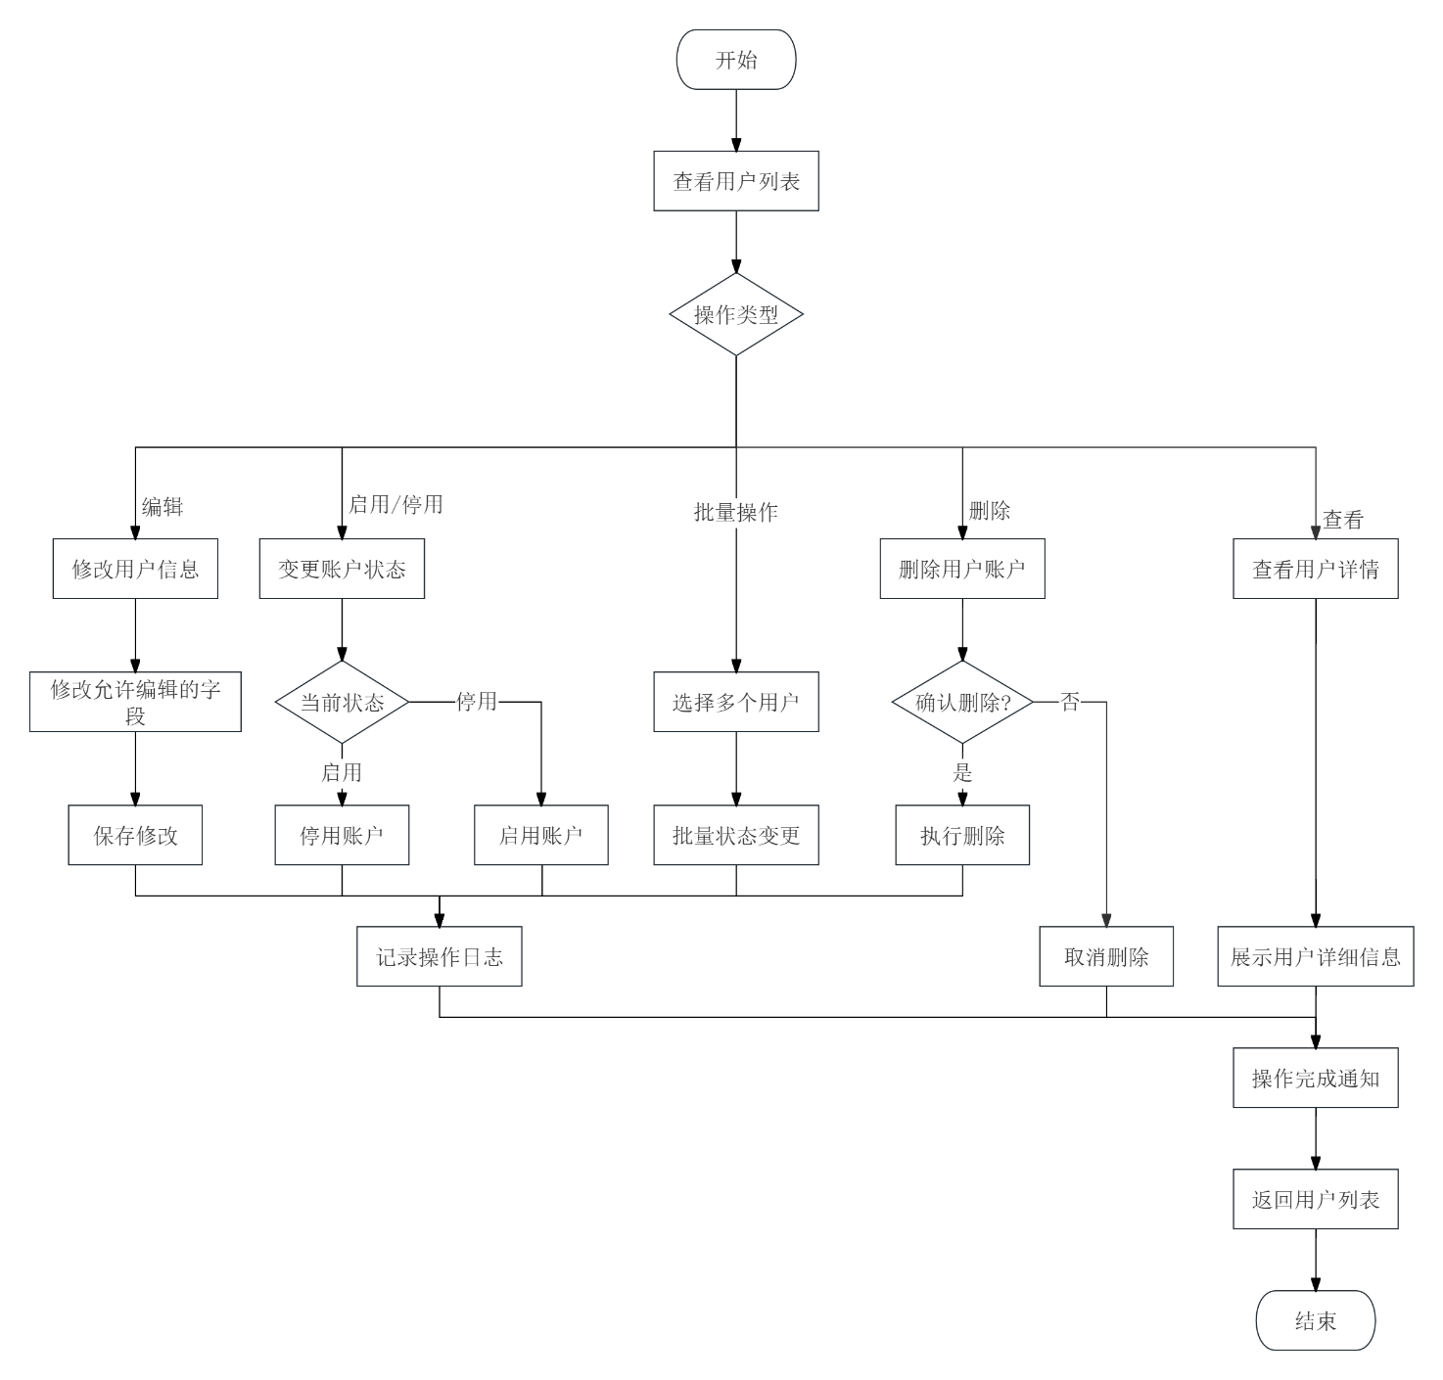

图3-6 账户信息管理流程图

（3）数据描述：

|  |  |  |
| --- | --- | --- |
| 名称 | 描述 | 是否必添 |
| 用户ID | 系统内用户的唯一标识，系统生成 | 是 |
| 用户名 | 用户登录系统的标识 | 是 |
| 真实姓名 | 用户的实际姓名 | 是 |
| 所属单位/部门 | 用户归属的组织机构 | 是 |
| 角色/权限组 | 用户被赋予的角色或权限 | 是 |
| 联系电话 | 用户的联系手机或固定电话 | 否 |
| 电子邮箱 | 用户的电子邮箱地址 | 否 |
| 账户状态 | 账户的当前状态（如：启用、停用、锁定） | 否 |

### 3.2.5 贫困农户档案管理

（1）需求描述：

|  |  |
| --- | --- |
| 功 能 需 求 | |
| 功能名称 | 贫困农户档案管理 |
| 优先级 | 高 |
| 业务背景 | 为有效开展防返贫监测与帮扶工作，需为每个监测对象建立全面、规范、动态更新的电子档案；档案信息是识别风险、制定帮扶计划、评估帮扶成效的基础依据；该功能主要服务于各级帮扶干部对农户信息的统一管理 |
| 功能说明 | 1、档案创建：基于已录入的线索信息或直接新增，创建新的农户电子档案；  2、档案查询与浏览：支持按多种条件查询农户档案，并能清晰展示档案的全部信息模块；  3、档案信息维护：允许有权限的用户对农户档案中的各项信息进行修改、补充和更新；  4、档案状态管理：管理农户档案的风险等级、监测状态等，并记录变更历史；  5、档案信息导出：支持将单个或批量农户档案的关键信息导出为标准格式文件。 |
| 约束条件 | 1、农户的身份证号码在系统中应具有唯一性，作为档案的主要标识；  2、档案中核心关键信息（如风险等级变更、享受重大政策等）的修改可能需要特定的审批流程或权限；  3、档案信息的录入和修改应遵循数据质量控制标准，确保准确性和完整性。 |
| 相关查询 | 查询农户档案列表：可按户主姓名、身份证号、所属行政区划（省/市/县/乡/村）、风险等级、监测状态、档案更新时间等条件进行查询 |
| 其他需求 | 1、支持上传与农户相关的佐证材料并与档案关联；  2、档案信息变更应有完整的操作日志记录，便于追溯； |
| 裁剪说明 | 不可裁剪 |

（2）业务流程描述：

系统为每个监测对象建立全面规范的电子档案，支持基于线索信息创建新档案或直接新增农户档案。帮扶干部可以查询、浏览、维护和更新农户档案中的各项信息，管理档案的风险等级和监测状态，并记录变更历史。系统还支持将农户档案的关键信息导出为标准格式文件，便于工作汇报和数据分析，如图3-7所示。

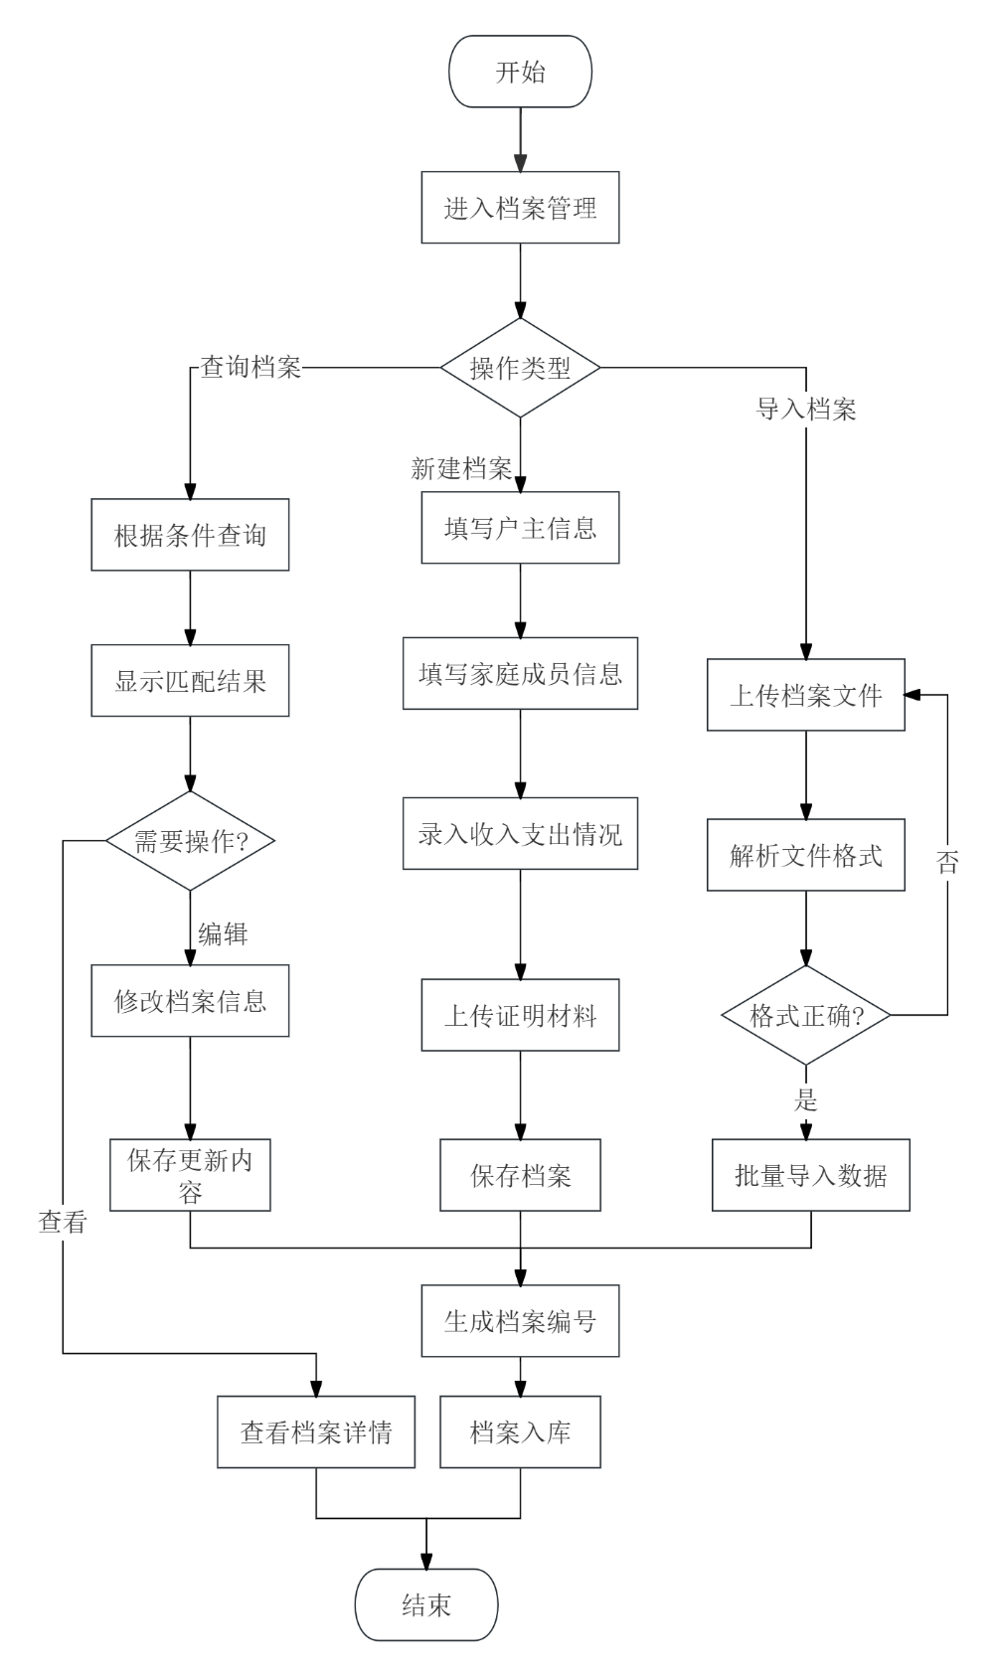

图3-7 贫困农户档案管理流程图

（3）数据描述：

农户档案核心信息

|  |  |  |
| --- | --- | --- |
| 名称 | 描述 | 是否必添 |
| 农户编号 | 系统自动生成的唯一标识； | 是 |
| 户主姓名 | 农户家庭的户主真实姓名； | 是 |
| 户主身份证号码 | 户主的18位身份证号码； | 是 |
| 家庭人口数 | 实际共同生活的家庭成员数量； | 是 |
| 家庭住址 | 省/市/县/乡/村五级联动选择； | 是 |
| 家庭住址 | 具体到门牌号或自然村组的地址； | 是 |
| 联系电话 | 户主或家庭主要联系人的电话号码； | 是 |
| 家庭基本情况 | 结构化描述，包含成员姓名、与户主关系等 | 是 |

### 3.2.6 帮扶结对档案管理

（1）需求描述：

|  |  |
| --- | --- |
| 功 能 需 求 | |
| 功能名称 | 帮扶结对档案管理 |
| 优先级 | 高 |
| 业务背景 | 为明确帮扶责任，提升帮扶工作的精准度和效率，需要建立和管理帮扶干部与农户之间的结对关系；此功能支持清晰地记录和查询谁帮扶了谁，以及帮扶关系的动态调整 |
| 功能说明 | 1、结对关系建立：系统支持将指定的帮扶干部与一个或多个农户建立帮扶结对关系；  2、结对关系查询：支持按帮扶干部查询其负责帮扶的所有农户列表，也支持按农户查询负责帮扶其的干部信息；  3、结对关系调整：允许有权限的用户对已有的结对关系进行调整，调整时需记录原因；  4、结对历史记录：系统应能保存农户的历史结对关系记录，便于追溯帮扶历程。 |
| 约束条件 | 1、一名农户在同一时期通常只能由一名主要帮扶责任人负责；  2、帮扶干部的帮扶对象数量可能存在上限或建议范围，系统可进行提示或限制；  3、结对关系的建立和调整操作应有权限控制。 |
| 相关查询 | 1、查询某帮扶干部负责的农户列表：可输入帮扶干部姓名或编号进行查询；  2、查询某农户的帮扶责任人：可输入农户姓名或档案编号进行查询；  3、查询历史结对记录：可按农户或干部查询其历史上的结对关系。 |
| 其他需求 | 1、在农户档案和帮扶干部信息中应能便捷地查看到当前的结对信息；  2、结对关系调整时，系统应有相应的通知机制（如通知相关干部和农户） |
| 裁剪说明 | 不可裁剪 |

（2）业务流程描述：

系统建立和管理帮扶干部与农户之间的结对关系，明确帮扶责任分工。可以将指定的帮扶干部与一个或多个农户建立结对关系，支持按帮扶干部或农户查询结对信息。当需要调整结对关系时，系统允许有权限的用户进行操作并记录调整原因，同时保存完整的历史结对关系记录以便追溯帮扶历程，如图3-8所示。

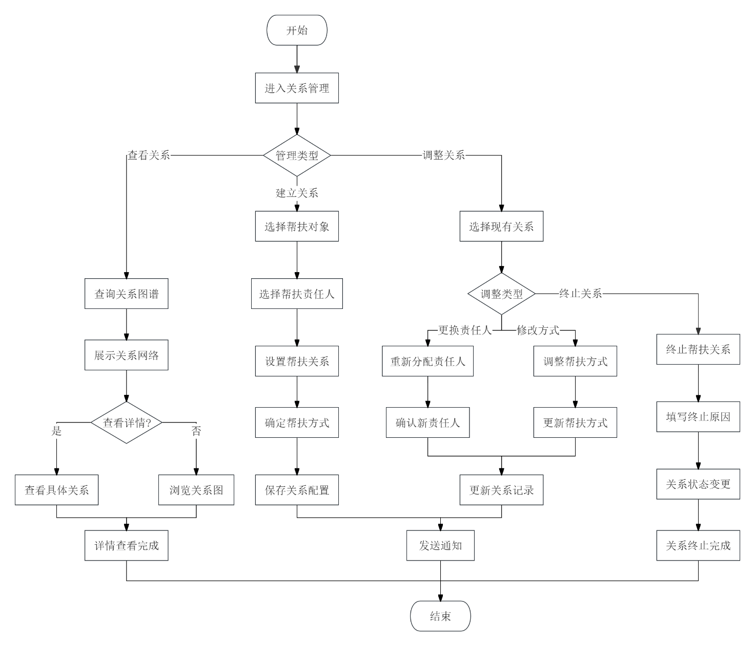

图3-8 帮扶结对档案管理流程图

（3）数据描述：

|  |  |  |
| --- | --- | --- |
| 名称 | 描述 | 是否必添 |
| 结对关系ID | 系统自动生成的唯一主键标识； | 是 |
| 农户档案编号 | 关联的贫困农户档案的唯一编号； | 是 |
| 帮扶干部用户ID | 负责帮扶的干部的系统用户ID； | 是 |
| 结对开始日期 | 本次结对关系实际开始的日期； | 是 |
| 结对结束日期 | 本次结对关系预计或实际结束的日期； | 否 |
| 结对状态 | 当前结对关系的状态，如：有效、已解除、待调整； | 是 |
| 调整/解除原因 | 若结对关系发生调整或解除，记录具体原因说明； | 否 |
| 创建时间 | 该条结对关系记录的创建时间； | 是 |

### 3.2.7 高风险户档案管理

（1）需求描述：

|  |  |
| --- | --- |
| 功 能 需 求 | |
| 功能名称 | 风险户档案管理 |
| 优先级 | 高 |
| 业务背景 | 为加强对已标记为高风险的农户的重点监测和精准帮扶，需要建立专门的高风险户档案管理功能。该功能主要服务于各级帮扶干部对高风险农户的集中管理、动态监测和风险预警，确保高风险群体得到及时有效的关注和帮扶。 |
| 功能说明 | 1、高风险户档案建立：基于高风险标记审批通过的农户，自动或手动建立高风险户专门档案；  2、风险信息专项管理：重点记录和维护高风险户的风险类型、风险等级、风险产生原因、风险发展趋势等专项信息；  3、动态监测状态管理：管理高风险户的监测状态，并记录状态变更历史；  4、风险预警机制：根据预设规则对高风险户进行自动预警，如收入骤降、支出激增、家庭变故等触发预警提醒；  5、专项查询统计：支持按风险类型、风险等级、所属区域、监测状态等条件对高风险户进行专项查询和统计分析；  6、关联信息展示：整合展示高风险户的基础档案、帮扶记录、走访情况、物资发放等关联信息。 |
| 约束条件 | 1、只有经过审批确认的农户才能建立高风险户档案；  2、高风险户档案中的风险等级调整需要有相应的审批权限；  3、风险预警的触发条件和阈值应可配置且有明确的业务依据。 |
| 相关查询 | 1、按风险类型查询高风险户列表；  2、按风险等级查询高风险户分布；  3、按监测状态查询高风险户；  4、查询风险预警记录。 |
| 其他需求 | 1、支持批量调整高风险户的监测状态；  2、风险状态变更时应有相应的通知机制；  3、提供高风险户的专项统计报表和数据导出功能。 |
| 裁剪说明 | 不可裁剪 |

（2）业务流程描述：

系统专门管理被标记为高风险的农户档案，重点监测其风险因素和变化情况。通过建立高风险户专门档案，记录详细的风险等级、风险类型和监测状态等信息。系统定期更新这些农户的风险状态，并提供专门的查询统计功能，帮助各级干部重点关注和及时干预高风险群体，如图3-9所示。

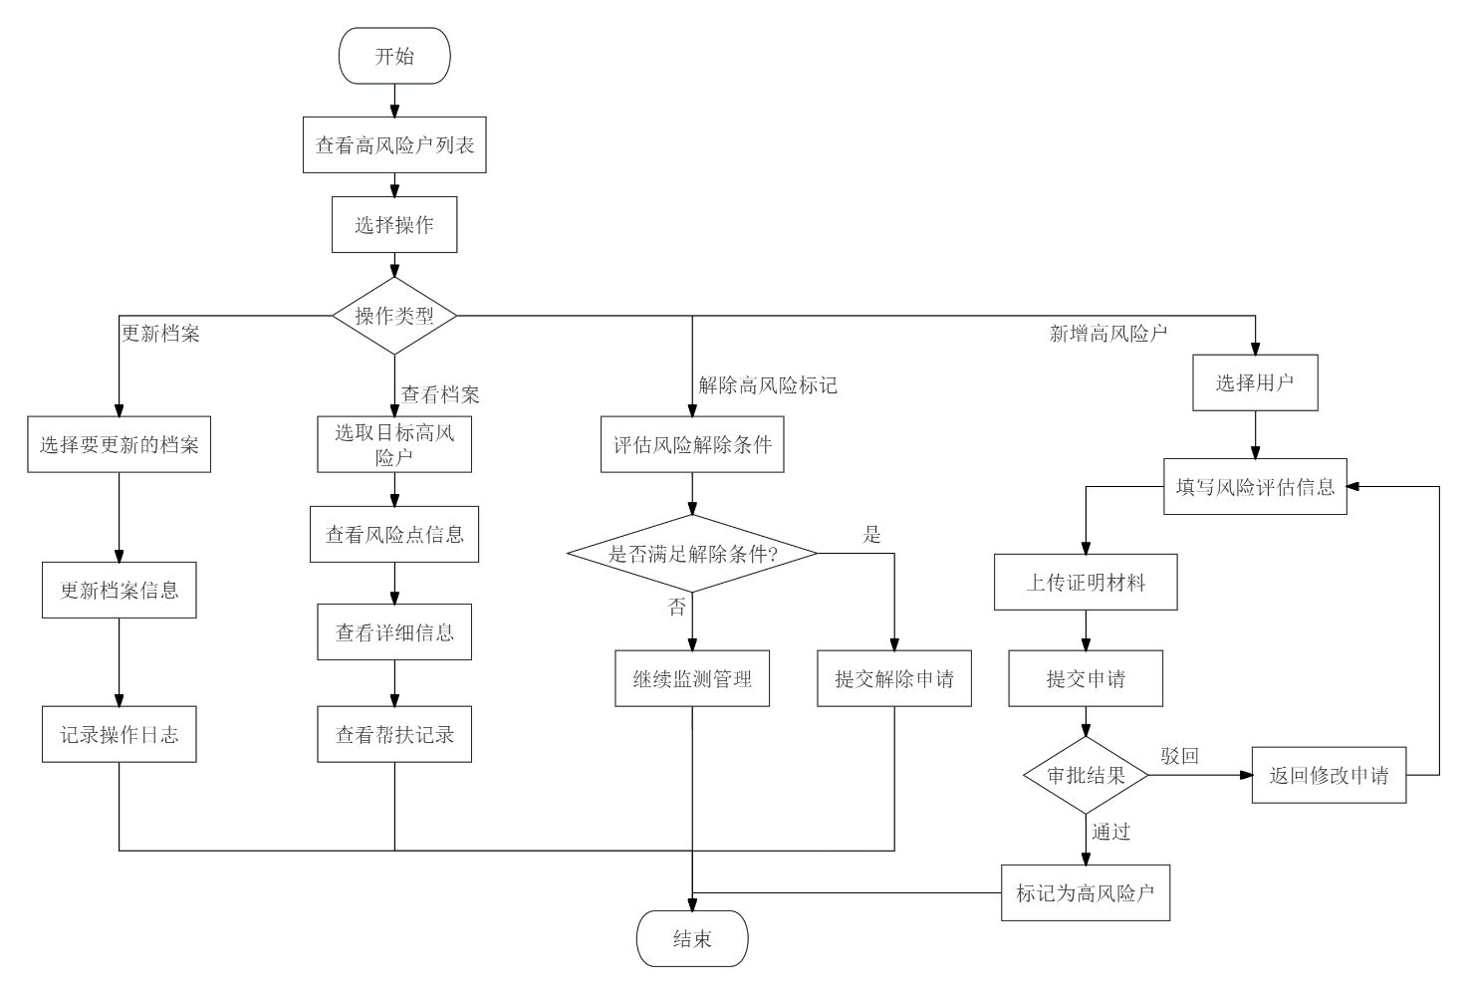

图3-9 高风险户档案管理流程图

（3）数据描述：

|  |  |  |
| --- | --- | --- |
| 名称 | 描述 | 是否必添 |
| 高风险档案编号 | 系统自动生成的高风险户档案唯一标识 | 是 |
| 关联农户档案编号 | 关联的基础农户档案的唯一编号 | 是 |
| 风险标记审批单号 | 关联的高风险标记审批单编号 | 是 |
| 风险类型 | 主要风险类型，如：因病、因灾、因学、缺劳动力、产业发展风险等 | 是 |
| 风险等级 | 当前风险等级，如：极高风险、高风险、中高风险 | 是 |
| 风险产生原因 | 导致成为高风险户的具体原因描述 | 是 |
| 监测状态 | 当前监测状态，如：重点监测、一般监测、暂缓监测 | 是 |
| 风险识别日期 | 首次识别为高风险户的日期 | 是 |
| 档案建立日期 | 高风险户档案建立的日期 | 是 |
| 最近更新时间 | 档案信息最后一次更新的时间 | 是 |
| 预警触发次数 | 累计触发系统预警的次数 | 否 |
| 责任帮扶干部 | 当前负责该高风险户的主要帮扶干部信息 | 是 |

### 3.2.8 数据录入模块

（1）需求描述：

|  |  |
| --- | --- |
| 功 能 需 求 | |
| 功能名称 | 数据录入 |
| 优先级 | 高 |
| 业务背景 | 为确保防返贫监测数据的全面性和准确性，系统需要支持多种方式的数据录入，包括帮扶干部的手动单条录入和针对特定场景的批量数据导入，以适应不同来源和格式的数据。 |
| 功能说明 | 1、选择录入方式：用户选择数据录入方式，如“单条录入”或“批量导入”；  2、单条录入：用户选择录入类型（如农户信息、行业数据等），系统展示对应的数据填写表单，用户逐项填写信息并提交；  3、批量导入：用户下载系统提供的标准数据模板，按照模板格式填写数据后，上传数据文件；  4、数据校验：系统对单条录入或批量导入的数据进行格式、完整性和逻辑校验；  5、错误处理：对于校验不通过的数据，系统提示错误信息；单条录入时引导用户修改，批量导入时提供错误报告供用户修正后重新导入；  6、数据保存：校验通过的数据被保存到系统数据库中；  7、操作反馈：系统提示数据录入成功或失败，并记录操作日志。 |
| 约束条件 | 1、批量导入的数据文件格式需符合系统模板要求（如Excel、CSV）；  2、关键数据项（如农户身份证号、帮扶干部工号等）必须唯一或符合业务规则；  3、数据录入操作受用户权限控制。 |
| 相关查询 | 1、查询已录入的数据记录；  2、查询批量导入任务的处理状态和错误报告。 |
| 其他需求 | 1、对于重要的或易错的数据项，系统应提供填写说明或示例；  2、批量导入支持较大文件时应有进度提示，并能处理部分成功、部分失败的情况。 |
| 裁剪说明 | 可部分裁剪 |

（2）业务流程描述：

系统支持多种方式进行数据录入以适应不同场景需求。用户可以选择单条录入方式逐项填写信息，也可以使用标准模板进行批量数据导入。系统对所有录入的数据进行格式、完整性和逻辑校验，对于校验不通过的数据提供详细的错误提示和修正建议，确保数据质量后保存到系统数据库中，如图3-10所示。

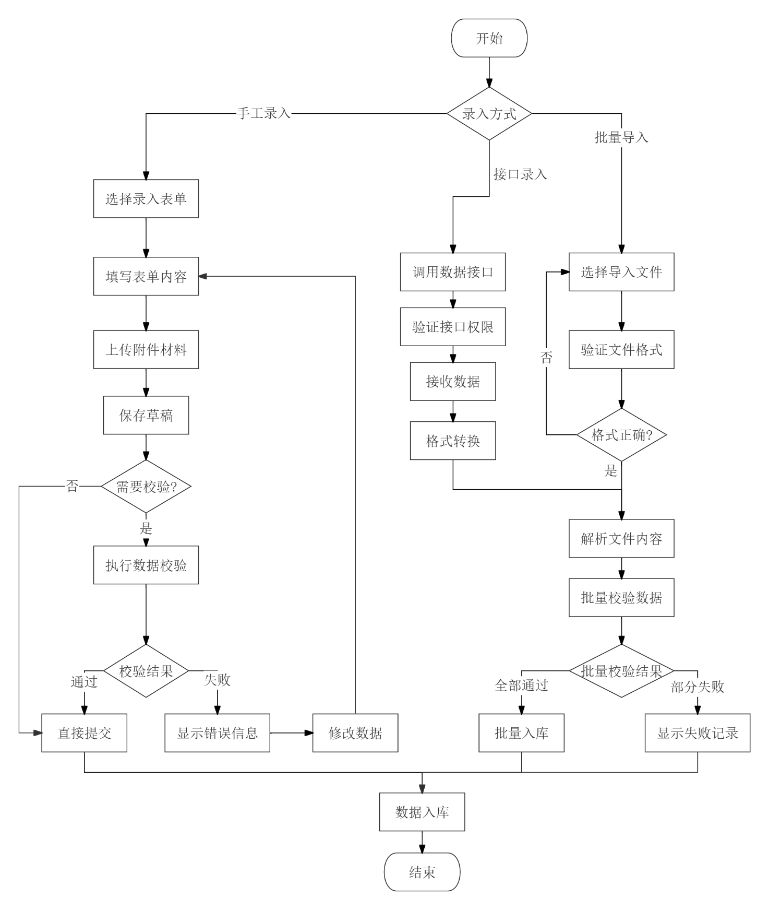

图3-10 数据录入模块流程图

（3）数据描述：

数据录入信息

|  |  |  |
| --- | --- | --- |
| 名称 | 描述 | 是否必添 |
| 录入类型 | 标识本次录入的数据类别（如农户信息、线索信息、行业数据等） | 是 |
| 录入人信息 | 执行本次数据录入操作的用户信息 | 是 |
| 录入时间 | 数据被录入系统的时间 | 是 |
| 数据来源 | 描述数据的原始来源（如行业部门、走访采集等） | 否 |
| 校验状态 | 标记数据是否通过系统校验（如：待校验、校验通过、校验失败） | 是 |
| 错误信息 | 具体的错误描述 | 是 |
| 导入批次号 | 标识同一次导入操作的唯一编号 | 是 |

### 3.2.9 线索分派模块

（1）需求描述：

|  |  |
| --- | --- |
| 功 能 需 求 | |
| 功能名称 | 线索分派 |
| 优先级 | 高 |
| 业务背景 | 对于系统中已录入或由上级下发的防返贫风险线索，需要根据线索涉及的行政区划或具体负责单位/人员，进行有效的分派或指派，以确保每条线索都有明确的责任主体进行后续的核实处理。 |
| 功能说明 | 1、查看待分派线索：用户（如县级、乡级帮扶干部）查看其权限范围内待分派的线索列表；  2、选择线索：用户选择一条或多条需要分派的线索；  3、选择分派对象：用户根据线索内容和管辖关系，选择接收线索的下一级单位或具体负责人；  4、填写分派意见：用户可填写分派说明、处理要求或建议完成时限；  5、确认分派：用户提交分派操作；  6、状态更新与通知：系统更新线索状态为“已分派”或“待核实”，记录分派信息，并通知被分派人。 |
| 约束条件 | 1、执行分派操作的用户必须拥有相应的权限；  2、线索只能分派给具有管辖权或处理能力的下级单位或人员；  3、已办结或正在处理中的线索（根据状态）可能不允许重复分派。 |
| 相关查询 | 1、查询已分派线索的列表及其当前处理状态；  2、查询特定被分派人名下的待办线索。 |
| 其他需求 | 1、系统可根据线索的行政区划信息智能推荐分派对象；  2、支持批量分派功能；  3、分派时可设置处理时限，并对超期未办结的线索进行预警。 |
| 裁剪说明 | 可部分裁剪 |

（2）业务流程描述：

上级帮扶干部查看待分派的风险线索列表，根据线索内容和管辖关系选择合适的下级单位或具体负责人进行分派。在分派过程中可以填写处理要求、注意事项和建议完成时限等分派意见。系统完成分派后更新线索状态并通知被分派人，确保每条线索都有明确的责任主体进行后续核实处理，如图3-11所示。

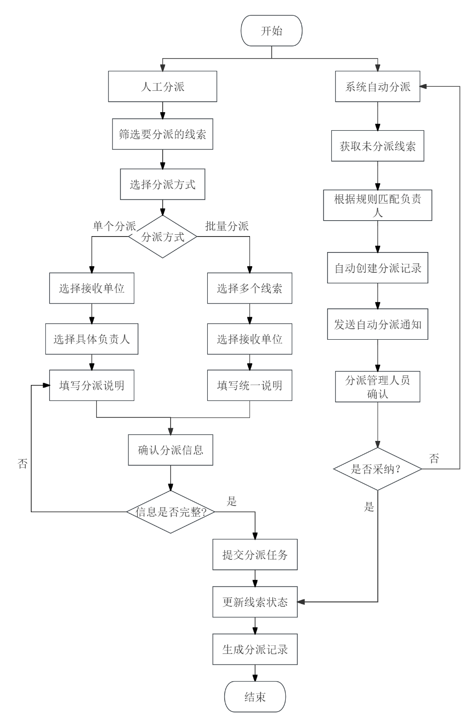

图3-11 数据录入模块流程图

（3）数据描述：

线索分派信息

|  |  |  |
| --- | --- | --- |
| 名称 | 描述 | 是否必添 |
| 线索ID | 被分派线索的唯一标识 | 是 |
| 分派人信息 | 执行本次分派操作的用户信息 | 是 |
| 被分派单位/人信息 | 接收线索并负责后续处理的单位名称或具体负责人信息 | 是 |
| 分派时间 | 线索被分派的日期时间 | 是 |
| 分派意见/说明 | 分派人填写的处理要求、注意事项或建议完成时限等 | 否 |
| 原线索状态 | 线索在分派前的状态 | 是 |
| 新线索状态 | 线索在分派后的状态 | 是 |
| 处理时限 | 分派人设定的建议处理完成的截止日期 | 否 |

### 3.2.10 线索核实模块

（1）需求描述：

|  |  |
| --- | --- |
| 功 能 需 求 | |
| 功能名称 | 线索核实 |
| 优先级 | 高 |
| 业务背景 | 村级帮扶干部或被指派的线索负责人接收到风险线索后，必须通过入户调查、信息比对等方式对线索的真实性、具体情况进行核实，并将核实结果和相关证据反馈至系统，为后续的风险评估和处置决策提供依据。 |
| 功能说明 | 1、查看待核实线索：负责人查看分配给自己的待核实线索列表及详情；  2、执行线下核实：负责人根据线索信息，进行入户调查、信息查询等线下核实工作；  3、填写核实结果：负责人根据线下核实情况，在线索处理界面填写核实过程描述、核实结论（如属实、部分属实、不属实、情况复杂需上报等）、具体情况说明；  4、上传佐证材料：负责人上传核实时收集的证据材料，如照片、谈话记录、相关证明文件等；  5、提交核实报告：负责人提交核实结果和佐证材料；  6、状态更新与流转：系统保存核实信息，更新线索状态（如：已核实待研判、核实不属实已办结等），并根据流程将线索流转至上一级或相关处理环节。 |
| 约束条件 | 1、只有被指派的线索负责人才有权限填写和提交核实结果；  2、核实结论为必填项，且应有明确的分类选项；  3、重要的核实结论（如“属实且风险较高”）可能需要更详细的佐证材料。 |
| 相关查询 | 1、查询个人已核实或待核实的线索列表；  2、查询特定线索的详细核实报告内容。 |
| 其他需求 | 1、支持移动端进行核实信息的填报和佐证材料的上传；  2、对于情况复杂的线索，系统应支持负责人填写“请求协助”或“上报处理”的意见。 |
| 裁剪说明 | 不可裁剪 |

（2）业务流程描述：

被指派的线索负责人接收风险线索后，通过入户调查、信息比对等方式进行实地核实工作。核实完成后在系统中填写详细的核实过程、核实结论和具体情况说明，并上传相关的佐证材料如照片、谈话记录等。系统保存核实信息并更新线索状态，根据核实结果将线索流转至相应的后续处理环节，如图3-12所示。

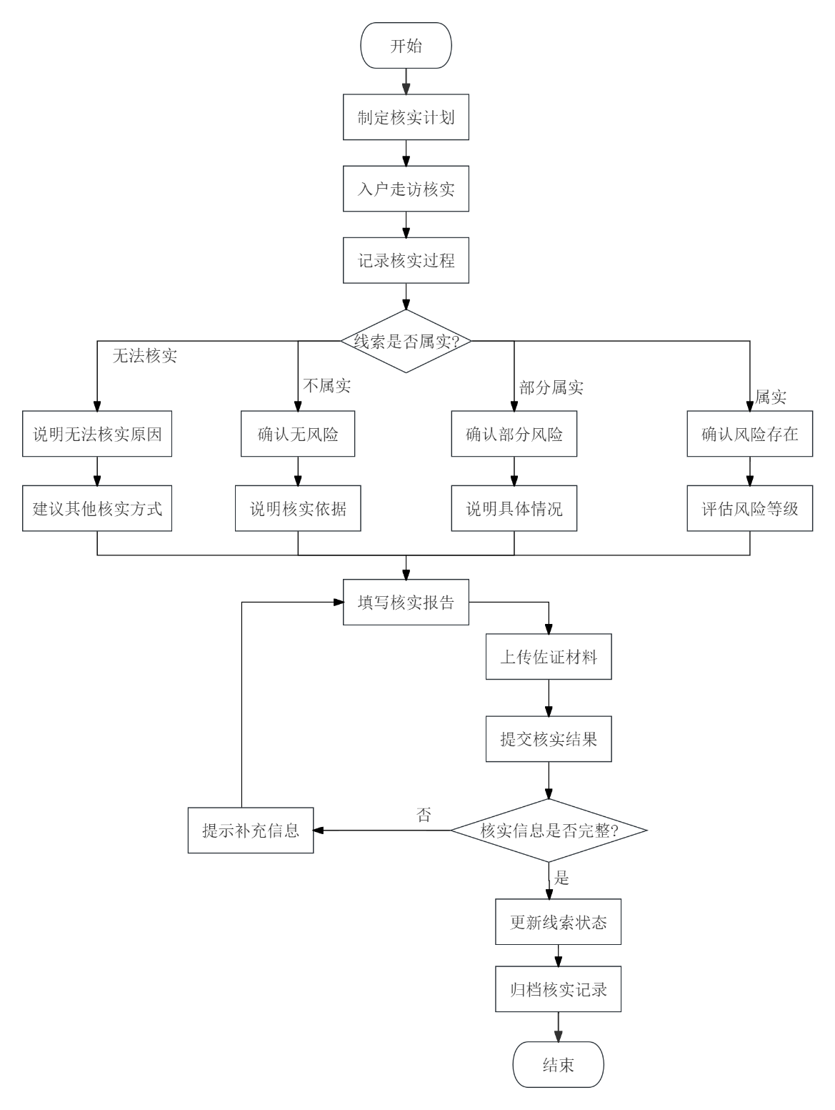

图3-12 线索核实模块流程图

（3）数据描述：

线索核实信息

|  |  |  |
| --- | --- | --- |
| 名称 | 描述 | 是否必添 |
| 线索ID | 被分派线索的唯一标识 | 是 |
| 核实人信息 | 执行本次核实操作的用户信息 | 是 |
| 核实时间 | 完成核实并提交结果的日期时间 | 是 |
| 核实过程描述 | 对线下如何进行核实工作的简要文字描述 | 否 |
| 核实结论 | 对线索真实性的最终判断 | 是 |
| 具体情况说明 | 针对核实结论的详细文字补充说明，或描述发现的其他重要情况 | 是 |
| 佐证材料列表 | 上传的与本次核实相关的图片、文件等链接或标识 | 否 |
| 原线索状态 | 线索在核实前的状态 | 是 |
| 新线索状态 | 线索在核实后的状态 | 是 |
| 后续处置建议 | 核实人提出的关于此线索后续如何处理的建议 | 否 |

### 3.2.11 统计分析

（1）需求描述：

|  |  |
| --- | --- |
| 功 能 需 求 | |
| 功能名称 | 统计分析 |
| 优先级 | 高 |
| 业务背景 | 该子模块是“东软防返贫检测系统”的分析核心。其主要目的是处理与贫困指标、人口统计信息、社会经济因素以及帮扶项目数据相关的各类数据集。它支持用户执行复杂的统计计算，识别趋势，揭示相关性，并生成对于理解贫困动态、预测返贫风险以及评估扶贫政策有效性至关重要的洞察。此模块的输出是统计分析模块内后续报告和可视化活动的基础。 |
| 功能说明 | 1、数据聚合与汇总：允许用户按不同维度，例如：行政区域、时间周期、家庭类型、致贫原因、风险等级等，可以对监测数据进行灵活的聚合和汇总统计；  2、关键指标计算：系统能够自动计算一系列预定义的关键统计指标，例如平均收入、收入中位数、贫困发生率、返贫率、各项帮扶政策的覆盖率、资金到位率等；  3、趋势分析：对选定的关键指标能够进行时间序列分析，以图表或数据的形式展示其在不同时间节点的变化趋势；  4、对比分析：支持对不同区域、不同群体、不同时间周期之间的关键指标进行对比分析，以发现差异和问题；  5、自定义分析：提供接口或配置界面，允许高级用户选择特定的数据维度和统计指标，进行灵活的、自定义的统计分析查询。 |
| 约束条件 | 1、数据准确性：统计分析结果必须基于准确、完整的贫困农户档案数据及其他相关数据；  2、响应性能：对于常规的统计分析请求，系统应在可接受的时间内返回结果；  3、权限控制：不同层级和角色的用户应具有与其职责相符的数据查看和分析权限。省级扶贫干部可以查看省级及以下的统计数据，市级扶贫干部可以查看市级及以下的统计数据，县级扶贫干部可以查看县级及以下的统计数据；  4、数据时效性：分析应能反映最新的监测数据和帮扶动态。 |
| 相关查询 | 1、查询特定区域监测对象数量随时间的变化趋势；  2、对比不同风险等级农户的平均收入水平和主要风险因素构成；  3、查询预测的下季度高风险家庭数量及主要风险点；  4、查询某项帮扶政策实施前后的农户收入变化对比；  5、按行政区划、时间范围统计主要风险因素的分布情况。 |
| 其他需求 | 1. 统计结果应支持导出为常见数据格式，如 Excel、CSV； 2. 对于复杂的统计模型或算法，应有清晰的文档说明其计算逻辑和适用范围。 |
| 裁剪说明 | 不可裁剪 |

（2）业务流程描述：

系统对防返贫监测数据进行多维度的统计分析，支持按行政区域、时间周期、风险等级等不同维度进行数据聚合。自动计算关键统计指标如贫困发生率、返贫率、政策覆盖率等，并进行趋势分析和对比分析。系统还提供自定义分析功能，允许用户根据特定需求进行灵活的统计查询，为决策提供数据支持，如图3-13所示。

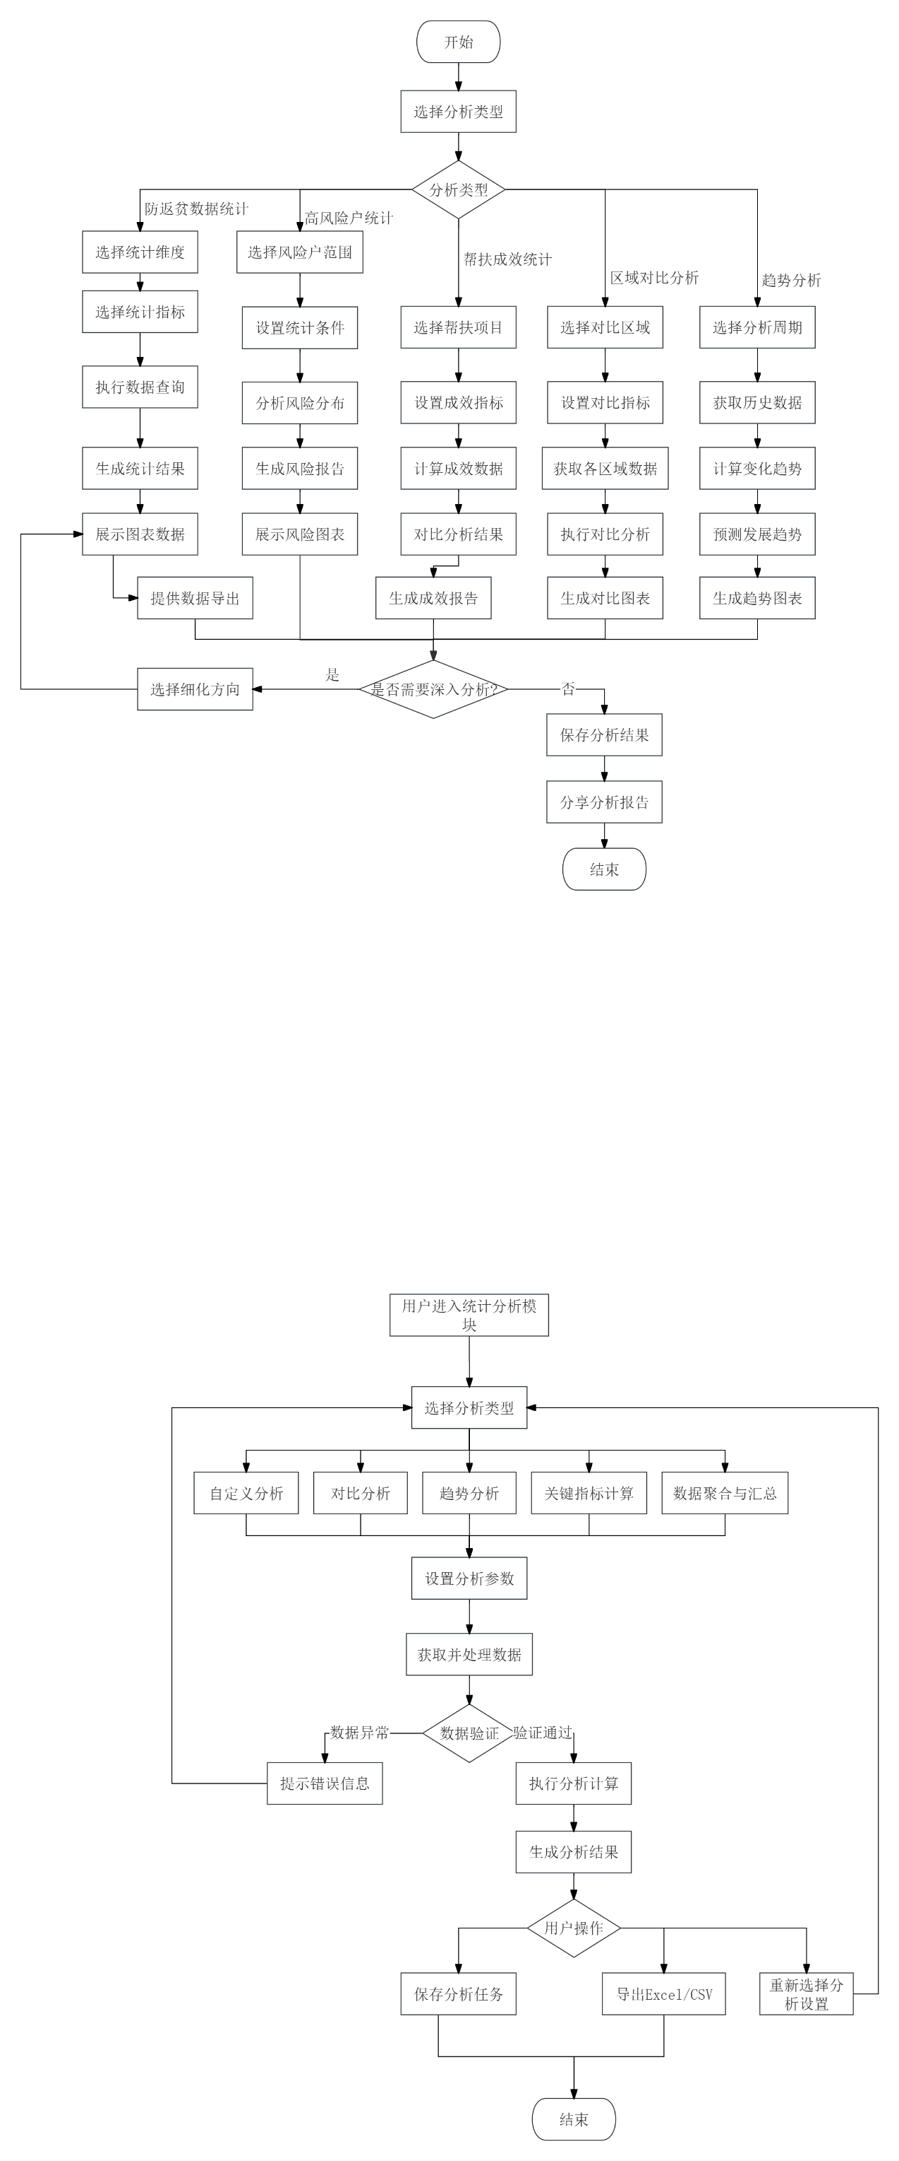

图3-13 统计分析模块流程图

（3）数据描述：

统计分析任务信息

|  |  |  |
| --- | --- | --- |
| 名称 | 描述 | 是否必添 |
| 分析任务ID | 唯一标识一次统计分析任务，系统自动生成。 | 是 |
| 分析名称 | 用户为该次分析任务定义的名称，便于后续查找和识别。 | 是 |
| 分析类型 | （下拉框）分析的具体类别，如：趋势分析、对比分析、预测分析、帮扶成效评估。 | 是 |
| 分析维度 | （下拉框）进行统计所依据的一个或多个维度，例如：地区、时间、家庭类型、风险等级。 | 是 |
| 统计指标 | （下拉框）本次分析计算的一个或多个具体指标，例如：监测对象数量、收入水平、医疗支出、政策覆盖率、土地税务支出、畜牧数量。 | 是 |
| 分析参数 | 执行分析所需的其他参数，如预测模型参数、对比基线等，JSON格式。 | 否 |
| 分析结果 | 存储统计计算得出的结 构化数据。 | 是 |
| 执行用户 | 执行本次统计分析的用户账号。 | 是 |
| 创建时间 | 本次分析任务创建或执行的时间。 | 是 |
| 数据来源描述 | 简要描述本次分析所基于的主要数据表或数据集名称。 | 否 |

### 3.2.12 定制报告生成

（1）定制报告生成：

|  |  |
| --- | --- |
| 功 能 需 求 | |
| 功能名称 | 定制报告生成 |
| 优先级 | 高 |
| 业务背景 | 在东软防返贫检测系统 中，县级及以上用户 常需根据管理要求，生成标准化的工作报告，用于向上级汇报、部门间沟通及工作存档。此子模块旨在提供灵活的报告定制和生成功能，支持固定格式的常规报告和按需生成的特定报告 ，以提升报告制作的效率和规范性。 |
| 功能说明 | 1、报告定制与模板管理：允许县级及以上用户根据管理需求，自定义报表的数据维度、筛选条件、展现格式等。支持报告模板的创建、上传、编辑和管理，模板可预设报告结构、数据字段、图表占位符；  2、报告生成：支持生成固定格式的常规报表，例如月报、季报、年报。支持按需选择模板、设定数据范围和参数，动态生成报告；  3、报告导出与打印：所有生成的报表均支持导出为常用格式，如Excel、PDF、Word。并且所有生成的报表均支持打印功能；  4、报告预览：生成的报告支持在线预览，确保内容和格式正确性；  5、报告历史管理：系统记录已生成的报告及其生成时间、用户、参数等数据，方便查阅和追溯。 |
| 约束条件 | 1、用户权限：报告的定制、生成和访问权限需严格控制，在系统之中这只是县级及以上用户的特定权限；  2、数据准确性：报告中填充的数据必须准确无误，与源数据一致；  3、模板灵活性：报告模板应能灵活适应不同的数据维度、筛选条件和展现格式需求；  4、导出格式兼容性：导出的 Excel, PDF, Word 文件应具有良好的兼容性和可读性。 |
| 相关查询 | 1、查询当前可用的报告模板列表；  2、根据报告名称、生成时间、创建用户等条件查询已生成的报告历史记录；  3、查询特定用户的报告定制权限和范围。 |
| 其他需求 | 无 |
| 裁剪说明 | 不可裁剪 |

（2）业务流程描述：

县级及以上用户可以根据管理需求自定义报告的数据维度、筛选条件和展现格式。系统支持报告模板的创建和管理，可以生成标准化的月报、季报、年报等常规报表，也支持按需动态生成特定报告。生成的报告支持多种格式导出和在线预览，系统记录报告历史便于查阅和追溯，如图3-14所示。

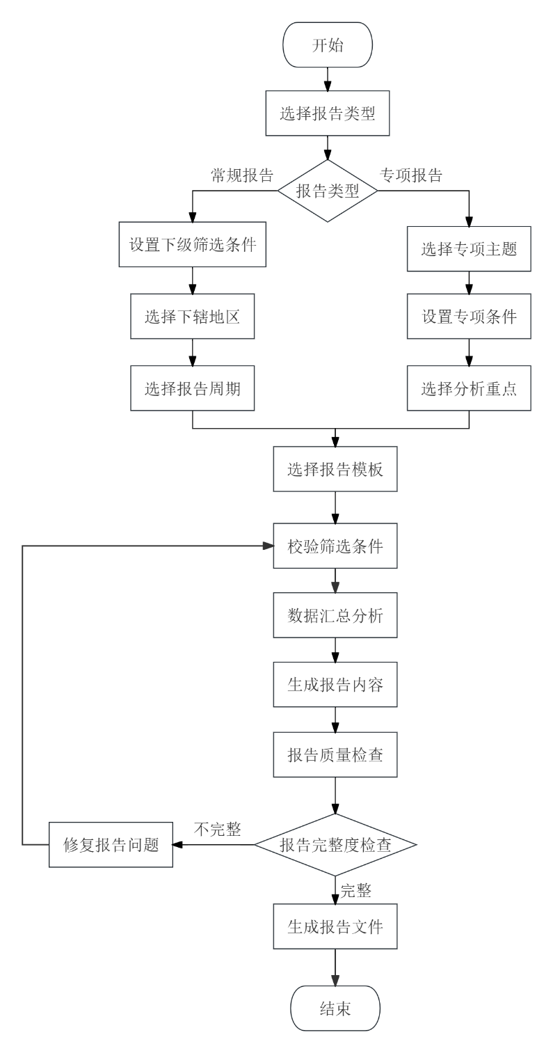

图3-14 定制报告生成模块流程图

（3）数据描述：

报告模板信息

|  |  |  |
| --- | --- | --- |
| 名称 | 描述 | 是否必添 |
| 模板ID | 唯一标识一个报告模板，系统自动生成。 | 是 |
| 模板名称 | 用户为报告模板定义的名称。 | 是 |
| 模板描述 | 对模板用途、适用场景等的简要说明。 | 否 |
| 创建人 | 创建该模板的用户账号。 | 是 |
| 创建时间 | 模板创建的时间。 | 是 |
| 最后修改时间 | 模板最后一次被修改的时间。 | 是 |
| 状态 | 模板的状态，如：草稿、已发布、已停用。 | 是 |

已生成报告信息

|  |  |  |
| --- | --- | --- |
| 名称 | 描述 | 是否必添 |
| 报告ID | 唯一标识一份已生成的报告，系统自动生成。 | 是 |
| 报告名称 | 用户为该份报告定义的名称，或根据模板和参数自动生成。 | 是 |
| 使用模板ID | 生成该报告所使用的模板ID。 | 是 |
| 生成参数 | 生成该报告时用户输入的参数集合，JSON格式或其他结构化描述。 | 否 |
| 文件格式 | 生成报告的文件格式，如 PDF, DOCX, XLSX。 | 是 |
| 生成状态 | 报告生成的状态，如：生成中、成功、失败。 | 是 |
| 生成人 | 请求生成该报告的用户账号。 | 是 |
| 生成时间 | 报告生成完成的时间。 | 是 |
| 数据截止日期 | 报告中所包含数据的截止日期。 | 否 |

### 3.2.13 交互式数据可视化

（1）需求描述：

|  |  |
| --- | --- |
| 功 能 需 求 | |
| 功能名称 | 交互式数据可视化 |
| 优先级 | 高 |
| 业务背景 | 传统的静态报表和数据表格往往难以直观地揭示数据背后的复杂关系和趋势。交互式数据可视化模块旨在通过图形化的方式，例如图表、仪表盘、地图等方式展示防返贫监测数据，并允许用户通过交互操作进行探索性数据分析，从而更深入地理解数据，发现潜在问题和机会。 |
| 功能说明 | 1、多样化图表支持：支持多种常用图表类型，如折线图、柱状图、饼图、散点图、面积图、雷达图、树图、热力图等。并要支持地理信息可视化，如在地图上展示不同区域的风险等级、资源分布等；  2、仪表盘构建与管理：允许用户通过拖拽的方式，将多个独立的图表、筛选控件等组合成一个综合性的仪表盘。用户还需要可以保存、编辑、分享和管理自己创建或被授权访问的仪表盘；  3、数据交互功能：提供全局筛选器或图表级筛选器，用户可以根据不同维度动态过滤显示的数据。用户可以在聚合数据图表中逐级深入到更细粒度的数据，省级扶贫干部可以获取到市、县、乡级数据。仪表盘内的多个图表可以配置联动，当用户在一个图表中选择或高亮某一部分数据时，其他关联图表会自动更新，显示与所选数据相关的信息。鼠标悬停在图表的数据点或区域上时，显示该数据点的详细数值和信息；  4、可视化配置与自定义：用户可以自定义图表的标题、颜色、图例、坐标轴标签、数据标签等视觉样式。支持配置图表的数据源，连接到统计分析模块的结果或直接从数据仓库/数据库中选取数据。 |
| 约束条件 | 1、响应速度：图表的加载、数据的刷新以及交互操作的响应足够快，以保证良好的用户体验；  2、数据处理能力：能够处理中等规模的数据集进行可视化，对于超大规模数据集应有合理的处理策略;  3、易用性：仪表盘的构建和图表配置操作应直观易懂，尽量减少用户学习成本。 |
| 相关查询 | 1、查询当前用户可访问的仪表盘列表；  2、查询可用于可视化的数据源或数据集列表；  3、查询某个仪表盘的配置信息。 |
| 其他需求 | 无 |
| 裁剪说明 | 高级交互功能可视情况延后，但核心的图表展示、仪表盘构建、基础交互不可裁剪。 |

（2）业务流程描述：

系统通过图表、仪表盘、地图等多种可视化方式展示防返贫监测数据，支持折线图、柱状图、饼图、热力图等多种图表类型。用户可以通过拖拽方式构建综合性仪表盘，配置图表间的联动关系，实现数据的交互式探索。系统提供筛选器、钻取、悬停提示等交互功能，帮助用户更直观地理解数据背后的规律和趋势，如图3-15所示。

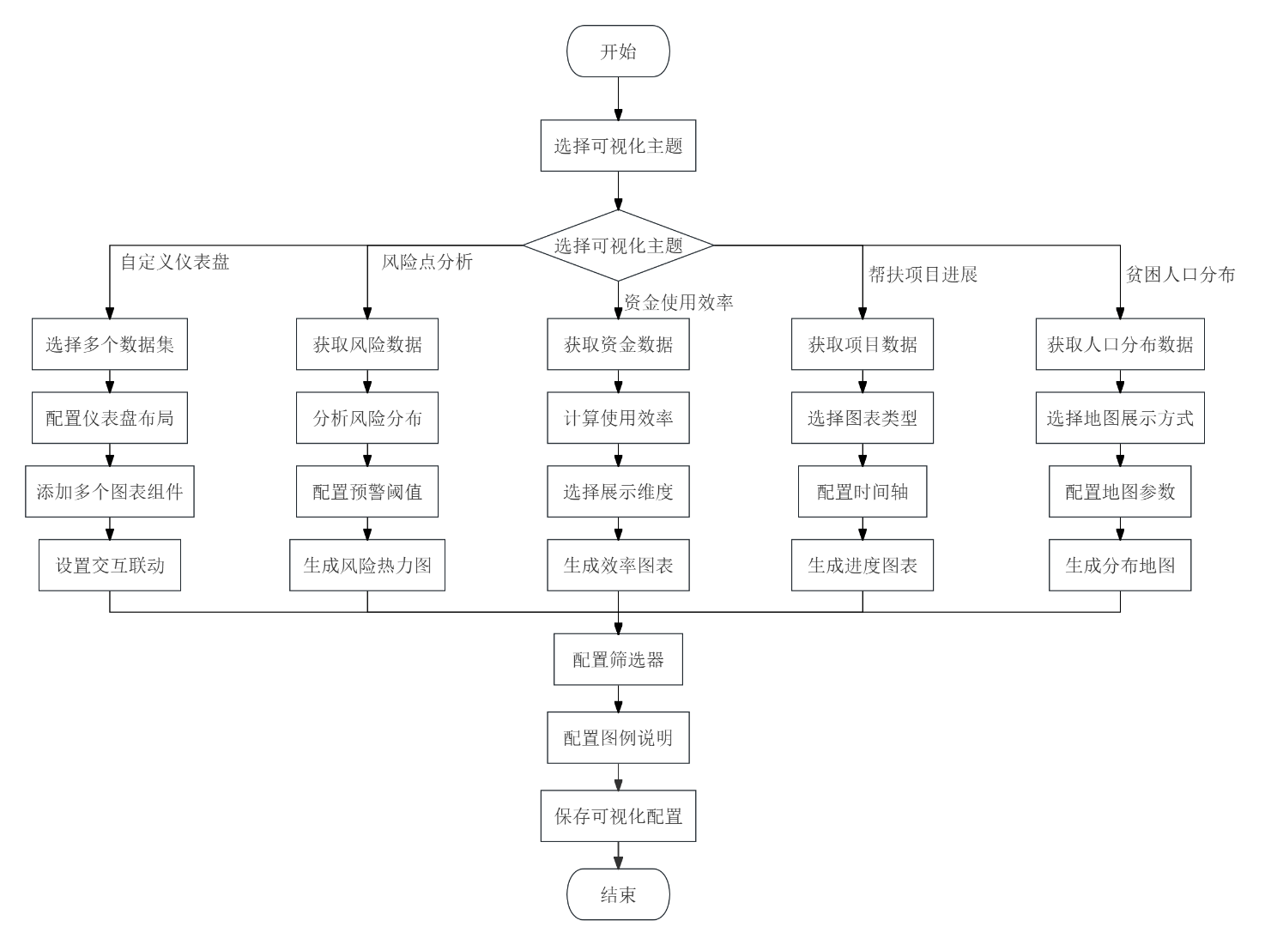

图3-15 交互式数据可视化模块流程图

（3）数据描述：

可视化仪表盘信息

|  |  |  |
| --- | --- | --- |
| 名称 | 描述 | 是否必添 |
| 仪表盘ID | 唯一标识一个仪表盘，系统自动生成。 | 是 |
| 仪表盘名称 | 用户为仪表盘定义的名称。 | 是 |
| 仪表盘描述 | 对仪表盘用途、内容的简要说明。 | 是 |
| 布局配置 | 描述仪表盘中各个组件的位置和大小，通常为JSON格式。 | 是 |
| 创建时间 | 仪表盘首次创建的时间。 | 是 |
| 最后修改时间 | 仪表盘最后一次被修改的时间。 | 是 |

图标组件信息

|  |  |  |
| --- | --- | --- |
| 名称 | 描述 | 是否必添 |
| 图表ID | 唯一标识一个图表组件，系统自动生成。 | 是 |
| 图表标题 | 图表的显示标题，例如“监测对象总数统计卡片”、“各风险类型占比饼图”、“主要指标季度趋势折线图”。 | 是 |
| 图表类型 | 图表的具体类型，如：柱状图, 折线图, 饼图, 雷达图, GIS地图, 统计卡片, 进度条。 | 是 |
| 数据源描述 | 定义图表各个轴、系列、地理区域等所映射的数据字段。 | 是 |
| 维度配置 | 定义图表各个轴、系列、地理区域等所映射的数据字段。 | 是 |
| 度量配置 | 定义图表进行聚合计算的字段和计算方式。 | 是 |
| 样式配置 | 定义图表的颜色、字体、标签、图例等视觉样式。 | 否 |
| 交互配置 | 定义图表的交互行为，如是否支持钻取、联动目标图表等。 | 否 |

### 3.2.14 帮扶计划制定

（1）需求描述：

|  |  |
| --- | --- |
| 功 能 需 求 | |
| 功能名称 | 帮扶计划制定 |
| 优先级 | 高 |
| 业务背景 | 在东软防返贫检测系统中，为确保对已识别的风险农户或监测对象进行有效帮扶，帮扶干部需要根据农户的具体情况（如风险因素、家庭需求、现有资源等）制定个性化、有针对性的帮扶计划。此模块旨在规范和协助帮扶计划的制定过程，确保帮扶工作的计划性和有效性。 |
| 功能说明 | 1、选择帮扶对象：帮扶干部能够从其负责的农户列表中选择一个或多个农户作为帮扶计划制定的对象。系统应能展示农户的基本信息、风险评估结果、历史帮扶记录等作为参考；  2、制定计划内容：设定计划的总体目标，例如：增加家庭年收入20%、改善住房安全等级、帮助劳动力掌握一项新技能等。还需明确具体的帮扶措施，可从预设措施库中选择或自定义填写，例如：提供小额信贷支持、组织参加电焊技能培训、协助申请危房改造补贴、提供临时岗位等，并每项措施设定预期开始时间、预期完成时间、责任人、所需资源和资金预算；  3、关联风险因素：帮扶计划中的措施应能选择并关联到该农户档案中记录的一个或多个具体风险因素，以体现计划的针对性；  4、计划暂存与提交：帮扶干部可以暂存尚未编辑完成的帮扶计划，后续可继续编辑。计划制定完成后，可提交至上级进行审批。 |
| 约束条件 | 1、制定的帮扶措施若从库中选择，应与系统内预设的帮扶措施库或政策清单保持一致；  2、提交审批前，关键信息：帮扶对象、总体目标、至少一条具体措施及起止时间三者必须都填写完整；  3、一个农户在同一时期内原则上只能有一个处于“待审批”或“执行中”状态的主帮扶计划，避免重复帮扶或管理混乱。 |
| 相关查询 | 1、查询当前帮扶干部名下所有待制定帮扶计划的农户列表；  2、查询当前帮扶干部已暂存或已提交审批的帮扶计划列表及其状态；  3、在制定计划时，可快速查询并调阅选定农户的详细档案信息；  4、查询系统内可用的帮扶政策或标准帮扶措施库。 |
| 其他需求 | 1、系统可提供不同类型的帮扶计划模板，供帮扶干部参考或快速创建计划；  2、在制定计划时，系统应能根据农户的风险因素和家庭情况，智能提示可能适用的政策或帮扶资源；  3、计划提交后，应有明确的提示告知用户计划已成功提交，并流向下一审批环节。 |
| 裁剪说明 | 不可裁剪。 |

（2）业务流程描述：

帮扶干部根据农户的具体情况和风险因素制定个性化的帮扶计划。在制定过程中设定总体目标，明确具体的帮扶措施、时间安排、责任人和资源预算等内容。系统支持从预设措施库中选择或自定义填写帮扶措施，并要求将措施与农户的具体风险因素相关联。计划可以暂存编辑，完成后提交上级审批，如图3-16所示。

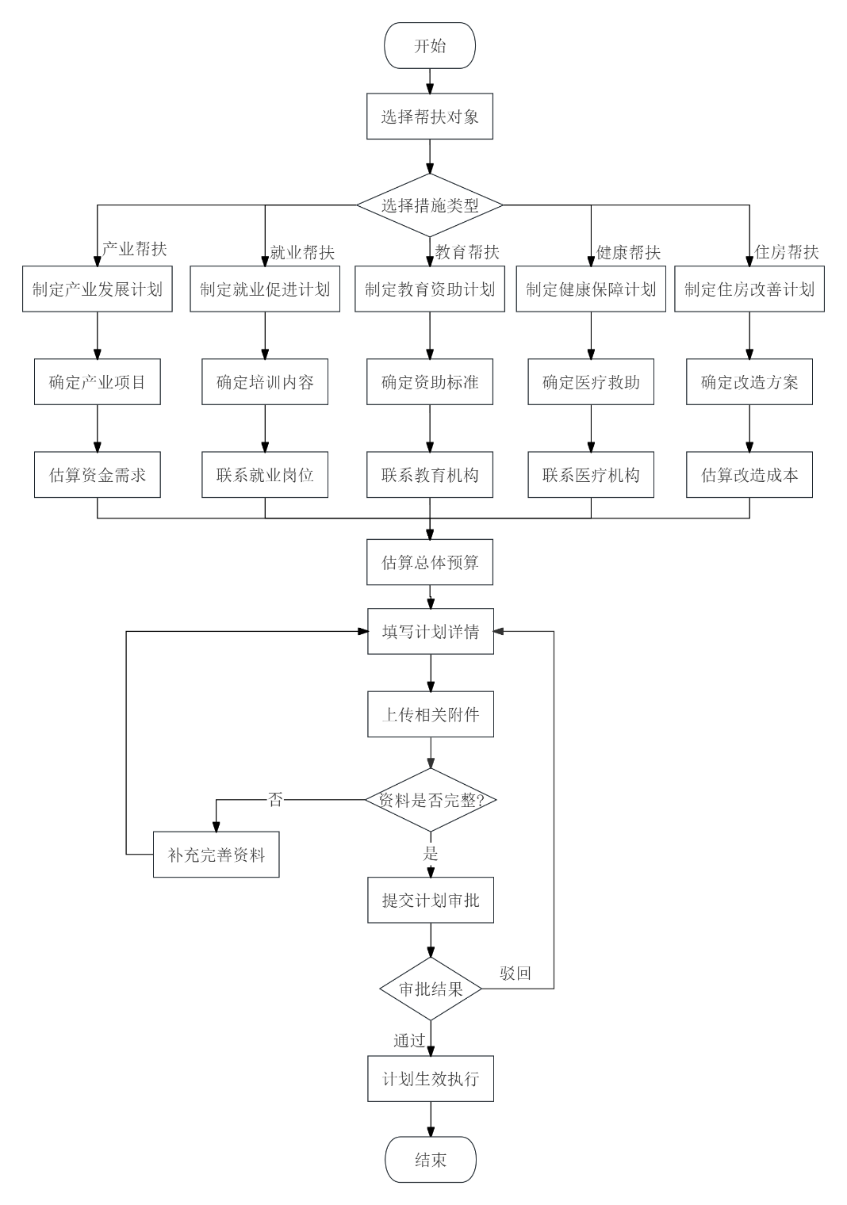

图3-16 帮扶计划制定模块流程图

（3）数据描述：

帮扶计划基本信息

|  |  |  |
| --- | --- | --- |
| 名称 | 描述 | 是否必添 |
| 计划ID | 帮扶计划的唯一标识，系统主键，自动生成。 | 是 |
| 农户ID | 关联的被帮扶农户的唯一标识，外键关联农户档案表。 | 是 |
| 计划名称 | 帮扶计划的标题或名称，例如“张三2025年度帮扶计划”。 | 是 |
| 制定人ID | 制定该计划的帮扶干部用户ID，外键关联用户表。 | 是 |
| 制定人所属单位 | 制定人所属的单位或者部门名称。 | 是 |
| 计划开始日期 | 仪表盘最后一次被修改的时间。 | 是 |
| 计划结束日期 | 帮扶计划预计结束日期。 | 是 |
| 总体目标 | 帮扶计划希望达成的总体目标描述。 | 是 |
| 计划状态 | 草稿、待审批、审批通过、审批驳回、执行中、已完成、已终止。 | 是 |
| 创建时间 | 计划记录创建的时间戳。 | 是 |
| 提交审批时间 | 计划提交审批的时间戳。 | 是 |

帮扶计划措施明细信息

|  |  |  |
| --- | --- | --- |
| 名称 | 描述 | 是否必添 |
| 措施ID | 帮扶措施的唯一标识，系统主键，自动生成。 | 是 |
| 计划ID | 关联的帮扶计划ID，外键。 | 是 |
| 措施类型 | 帮扶措施的分类，例如：产业帮扶、就业帮扶、健康帮扶、教育帮扶、综合保障、住房安全等。 | 是 |
| 措施内容 | 具体帮扶措施的详细文字描述。 | 是 |
| 关联风险因素ID | 该措施针对的农户具体风险因素ID列表，关联农户风险因素记录。 | 是 |
| 责任人用户ID | 定该项措施的具体执行人用户ID。 | 是 |
| 预期开始日期 | 措施预计开始日期。 | 是 |
| 预期完成日期 | 措施预计完成日期。 | 是 |
| 所需资源或预算 | 实施该措施所需的资源描述或预估的预算金额。 | 否 |
| 措施状态 | 措施的执行状态，例如：未开始、进行中、已完成、已取消。 | 是 |

### 3.2.15 帮扶计划审批

（1）需求描述：

|  |  |
| --- | --- |
| 功 能 需 求 | |
| 功能名称 | 帮扶计划审批 |
| 优先级 | 高 |
| 业务背景 | 为确保帮扶计划的合理性、可行性、资源的有效分配以及符合相关政策规定，由基层帮扶干部制定的帮扶计划需要经过其上级或指定审批人员的审核批准。此模块用于规范和电子化帮扶计划的审批流程，提高审批效率，确保帮扶质量。 |
| 功能说明 | 1、待审批任务列表：审批人登录系统后，应能在其工作台或指定功能区看到分配给自己的待审批帮扶计划列表。列表应清晰展示计划的关键摘要信息，如计划名称、帮扶对象、计划制定人、提交时间等；  2、查看计划详情：审批人可以点击列表中的任一计划，查看完整的帮扶计划内容，包括被帮扶农户的详细信息、风险评估结果、计划的总体目标、各项具体措施及其内容、时间安排、预算等所有制定阶段的信息；  3、审批操作：审批人可以对计划进行“审批通过”或“审批驳回”操作。若选择“审批通过”，审批人可选择性填写备注或肯定性意见。若选择“审批驳回”，审批人必须填写明确的驳回原因和具体的修改建议，以便计划制定人能够据此修改完善计划；  4、审批历史与进度跟踪：系统应自动记录每一次审批操作的详细信息，包括当前审批节点、审批人、审批时间、审批结果、审批意见。计划制定人及相关管理人员可以查看帮扶计划的当前审批状态、审批进度和完整的审批历史记录。 |
| 约束条件 | 1、审批流程应能根据组织的管理层级和实际业务规定进行配置。乡级干部制定好的帮扶计划，应该经由县级扶贫干部的审批；  2、只有被赋予相应审批权限的用户才能在系统中看到待审批任务并执行审批操作；  3、帮扶计划一旦提交并进入审批流程后，在审批人未完成审批前，计划制定人通常不能对计划内容进行修改，除非计划被驳回后解锁。 |
| 相关查询 | 1、查询当前用户的“我的待审批”帮扶计划列表；  2、查询当前审批人的“我已审批”的帮扶计划历史记录；  3、对于管理者或计划制定者，可以根据农户名称、计划制定人、计划状态等条件查询帮扶计划的审批进度和当前审批节点信息。 |
| 其他需求 | 1、当有新的待审批计划分配给审批人，或审批结果产生时，系统应能通过站内消息或集成的其他通知方式，例如短信、邮件，若支持及时通知相关人员；  2、审批界面应简洁明了，突出重点信息，方便审批人快速决策。 |
| 裁剪说明 | 项目初期为简化流程，可仅支持一级审批。复杂的多级审批流、转审、会签等高级审批功能可作为后续迭代的优化点进行裁剪。但基本的通过/驳回及意见填写不可裁剪。 |

（2）业务流程描述：

审批人查看分配给自己的待审批帮扶计划列表，详细审查计划内容包括农户信息、风险评估、帮扶目标和具体措施等。根据审核结果执行"审批通过"或"审批驳回"操作，驳回时必须填写明确的原因和修改建议。系统自动记录完整的审批历史，包括审批人、时间、结果和意见等信息，并及时通知相关人员审批结果，如图3-17所示。

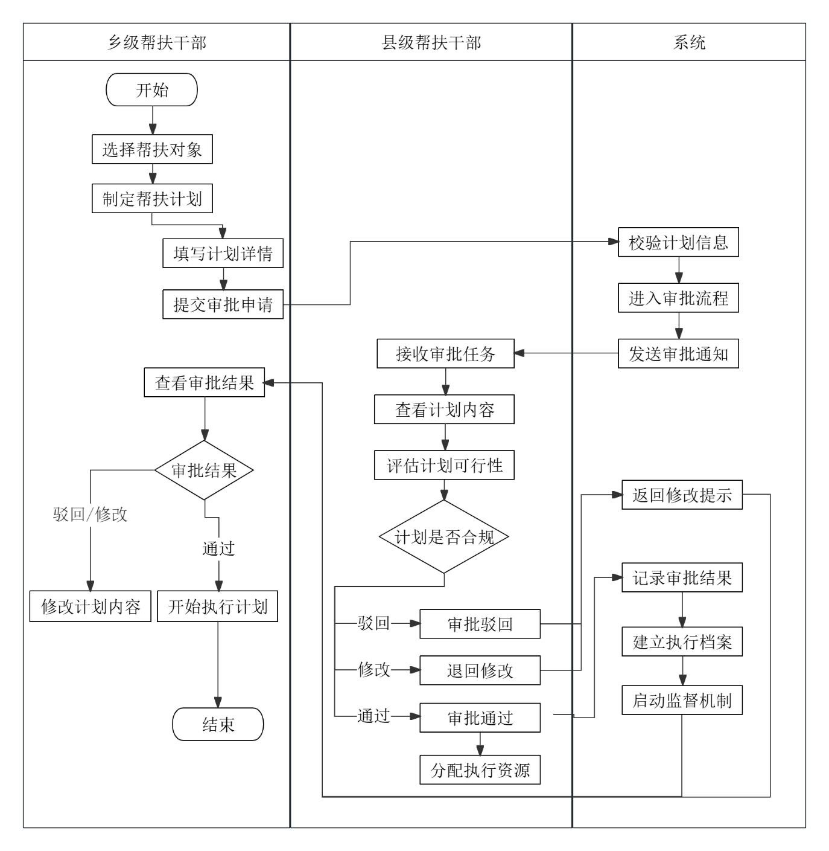

图3-17 帮扶计划审批模块泳道图

（3）数据描述：

帮扶计划审批记录信息

|  |  |  |
| --- | --- | --- |
| 名称 | 描述 | 是否必添 |
| 审批记录ID | 审批记录的唯一标识，系统主键，自动生成。 | 是 |
| 计划ID | 关联的帮扶计划ID，外键。 | 是 |
| 审批节点序号 | 表示在审批流程中的顺序号 | 是 |
| 审批节点名称 | 当前审批环节的名称 | 是 |
| 审批人用户ID | 执行本次审批操作的用户ID，外键关联用户表。 | 是 |
| 审批操作 | 审批结果的枚举值，例如：通过、驳回。 | 是 |
| 审批意见 | 审批人填写的意见、说明或驳回原因。 |  |
| 审批时间 | 审批操作完成的时间戳。 |  |

### 3.2.16 帮扶记录填报

（1）需求描述：

|  |  |
| --- | --- |
| 功 能 需 求 | |
| 功能名称 | 帮扶记录填报 |
| 优先级 | 高 |
| 业务背景 | 帮扶计划在审批通过并进入执行阶段后，帮扶干部需要对每一次具体的帮扶行动、投入的资源、取得的阶段性成效以及在过程中发现的新问题、新需求进行及时、准确的记录。这些帮扶记录是跟踪计划执行进度、评估帮扶实际效果、动态调整帮扶策略以及作为工作考核和后续审计的重要依据。 |
| 功能说明 | 1、选择关联措施：帮扶干部可以从其负责的、状态为“执行中”的帮扶计划列表中选择相应的计划。进一步地，可以关联到该计划下的某一项具体帮扶措施进行记录填报；  2、填写记录核心内容：记录日期默认为当前日期，可修改为实际帮扶活动发生的日期。帮扶方式详细描述本次帮扶活动的内容，如入户走访、政策宣讲、技能培训辅导、物资发放、协调解决具体困难等。然后记录参与本次帮扶活动的人员，例如其他协同帮扶干部、技术人员等。实际投入资源要去记录本次帮扶活动实际投入的各项资源或花费的资金金额。工作进展与成效需要客观描述本次帮扶活动取得了哪些进展，解决了什么问题，达到了哪些阶段性目标或效果。遇到的困难和问题需要记录在帮扶过程中遇到的新困难、新问题或农户提出的新需求。下一步工作建议需要针对本次活动情况和发现的问题，提出下一步的工作计划或建议；  3、上传附件材料：支持帮扶干部上传与本次帮扶活动相关的证明材料，如现场照片、会议记录扫描件、农户签字确认单、物资接收证明等。系统应支持常见图片和文档格式；  4、更新关联措施状态：填报帮扶记录后，帮扶干部可以根据实际情况，更新所关联的具体帮扶措施的执行状态；  5、记录保存与查阅：帮扶干部可以保存填报的帮扶记录。系统应支持按农户、按帮扶计划、按时间等多维度查询和查阅历史帮扶记录。 |
| 约束条件 | 1、只能对已审批通过且当前状态为“执行中”的帮扶计划或其下的措施进行帮扶记录的填报；  2、上传附件的大小和格式应符合系统设定的限制；  3、一旦某项帮扶措施被标记为“已完成”，原则上不应再对该措施填报新的进展记录，除非有特殊说明或进行状态回退。 |
| 相关查询 | 1、查询当前帮扶干部名下所有正在执行的帮扶计划列表；  2、根据农户姓名或身份证号、帮扶计划名称、时间范围等条件，查询历史帮扶记录详情；  3、查询某一项具体帮扶措施的所有执行记录和当前的最新状态。 |
| 其他需求 | 1、系统可提供结构化的帮扶记录模板，引导和规范帮扶干部填写必要信息；  2、系统应能自动将填报的帮扶记录与对应的农户档案、帮扶计划、帮扶措施进行关联，方便信息追溯和汇总分析；  3、对于重要的帮扶记录，可考虑设置“重点标记”功能。 |
| 裁剪说明 | 不可裁剪 |

（2）业务流程描述：

帮扶干部对每次具体的帮扶活动进行详细记录，包括帮扶日期、活动内容、投入资源、取得成效以及遇到的困难等。可以选择关联到具体的帮扶计划和措施进行记录，支持上传相关的证明材料如现场照片、会议记录等。根据帮扶进展情况更新相应措施的执行状态，系统支持多维度查询和查阅历史帮扶记录，如图3-18所示。

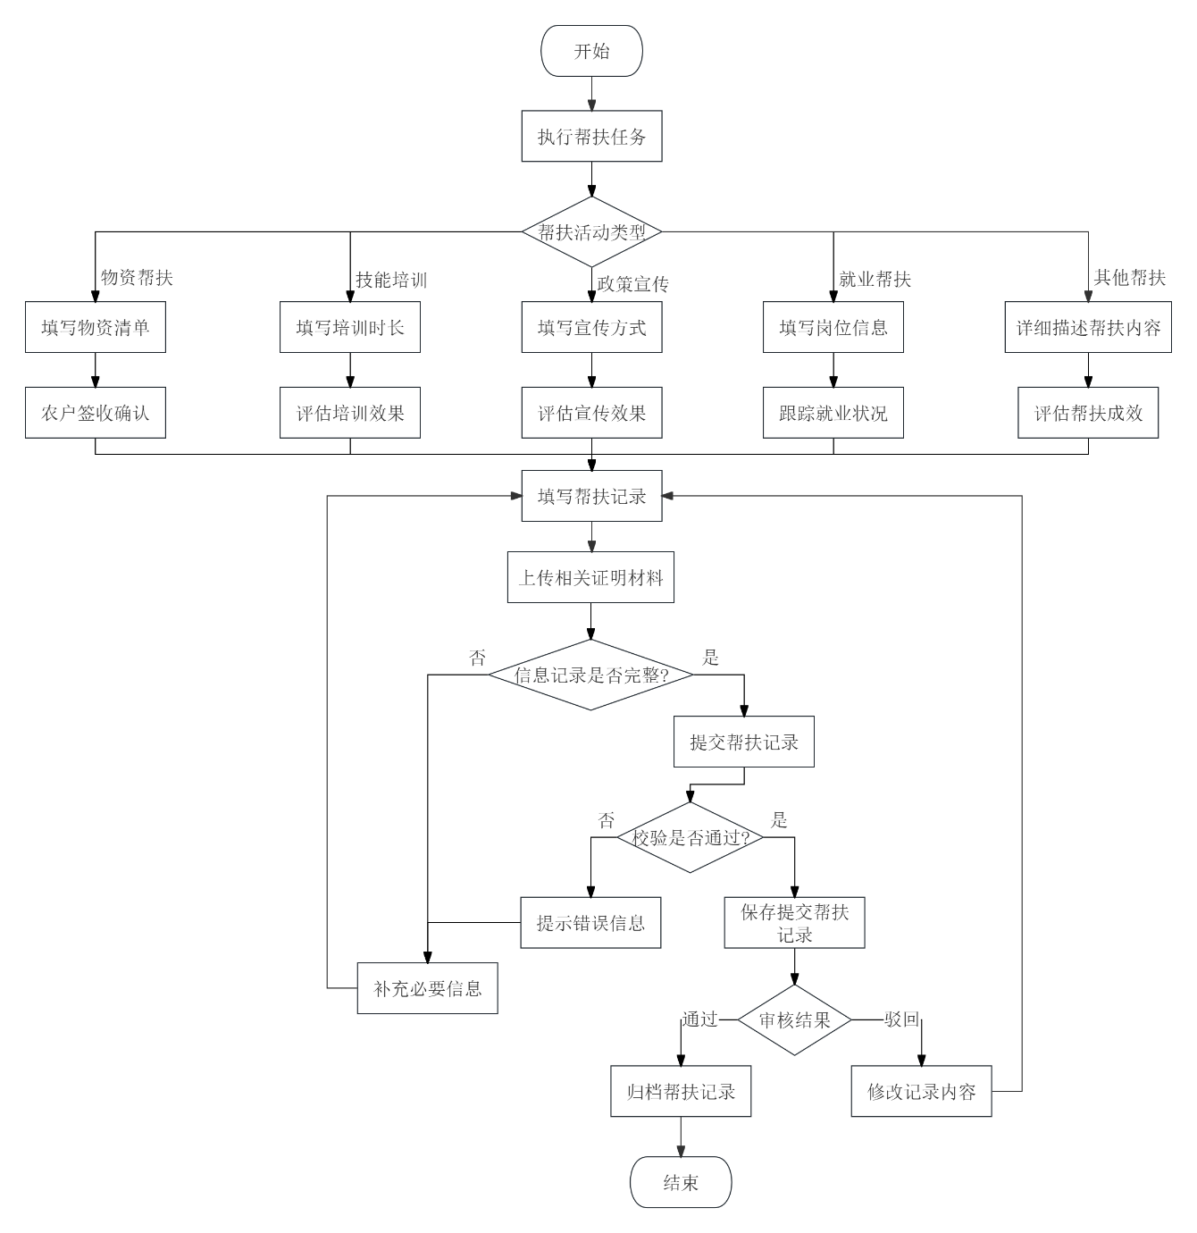

图3-18 帮扶记录填报模块流程图

（3）数据描述：

帮扶记录信息

|  |  |  |
| --- | --- | --- |
| 名称 | 描述 | 是否必添 |
| 记录ID | 帮扶记录的唯一标识，系统主键，自动生成。 | 是 |
| 计划ID | 关联的帮扶计划ID，外键。 | 是 |
| 农户ID | 关联的被帮扶农户的唯一标识，外键。 | 是 |
| 填报人用户ID | 填写该记录的帮扶干部用户ID，外键关联用户表。 | 是 |
| 记录日期 | 帮扶活动实际发生的日期，或记录填写的日期。 | 是 |
| 帮扶活动纪实 | 对本次帮扶活动内容的详细文字描述。 | 是 |
| 投入资源描述 | 本次帮扶活动实际投入的各项资源的文字描述。 | 否 |
| 投入资金金额 | 本次帮扶活动实际花费的资金金额。 | 否 |
| 创建时间 | 记录信息入库的时间戳。 | 是 |

帮扶记录附件信息

|  |  |  |
| --- | --- | --- |
| 名称 | 描述 | 是否必添 |
| 附件ID | 附件的唯一标识，系统主键，自动生成。 | 是 |
| 记录ID | 关联的帮扶记录ID，外键。 | 是 |
| 附件存储名称 | 附件在服务器上存储时使用的名称。 | 是 |
| 附件类型 | 附件的文件类型 | 是 |
| 文件存储路径 | 附件在服务器上的存储相对路径或绝对路径。 | 是 |
| 上传时间 | 附件上传到服务器的时间戳。 | 是 |
| 上传用户ID | 上传该附件的用户ID，外键关联用户表。 | 是 |

### 3.2.17 走访管理

（1）需求描述：

|  |  |
| --- | --- |
| 功 能 需 求 | |
| 功能名称 | 走访管理 |
| 优先级 | 高 |
| 业务背景 | 为了规范和加强对农户的日常走访工作，确保帮扶干部能够按计划、有重点地进行入户调查，及时了解农户情况、宣传政策、收集反馈，并对走访过程和结果进行有效记录和管理。 |
| 功能说明 | 1、走访计划制定：帮扶干部制定走访计划，选择计划走访的农户、设定计划时间、明确走访重点；  2、走访任务提醒：系统根据计划向帮扶干部发送走访任务提醒；  3、走访信息填报：帮扶干部在走访后，填写走访记录，包括走访对象、时间、内容、发现问题、农户诉求、处理情况或建议等；  4、佐证上传：支持上传走访相关的图片、录音等佐证材料；  5、走访记录查询与统计：帮扶干部及上级可查询历史走访记录，并进行统计分析；  6、走访记录审批/审核：上级对村级提交的走访记录进行审核。 |
| 约束条件 | 1、走访计划应关联到具体的农户；  2、走访信息填报时，部分核心字段（如走访对象、时间、主要内容）为必填项；  3、走访记录应及时填报。 |
| 相关查询 | 1、查询个人或下属的走访计划与完成情况；  2、查询特定农户的历次走访记录；  3、按区域、时间、走访干部等维度统计走访次数和主要问题。 |
| 其他需求 | 1、支持移动端进行走访计划查看和信息填报；  2、走访重点可根据农户风险等级和帮扶阶段动态调整。 |
| 裁剪说明 | 可部分裁剪 |

（2）业务流程描述：

帮扶干部制定详细的走访计划，包括走访对象、计划时间和走访重点等内容。系统根据计划发送走访任务提醒，走访完成后填写走访记录，记录走访内容、发现问题、农户诉求和处理情况等。支持上传走访相关的图片、录音等佐证材料，上级可以对提交的走访记录进行审核，系统提供走访统计和查询功能，如图3-19所示。

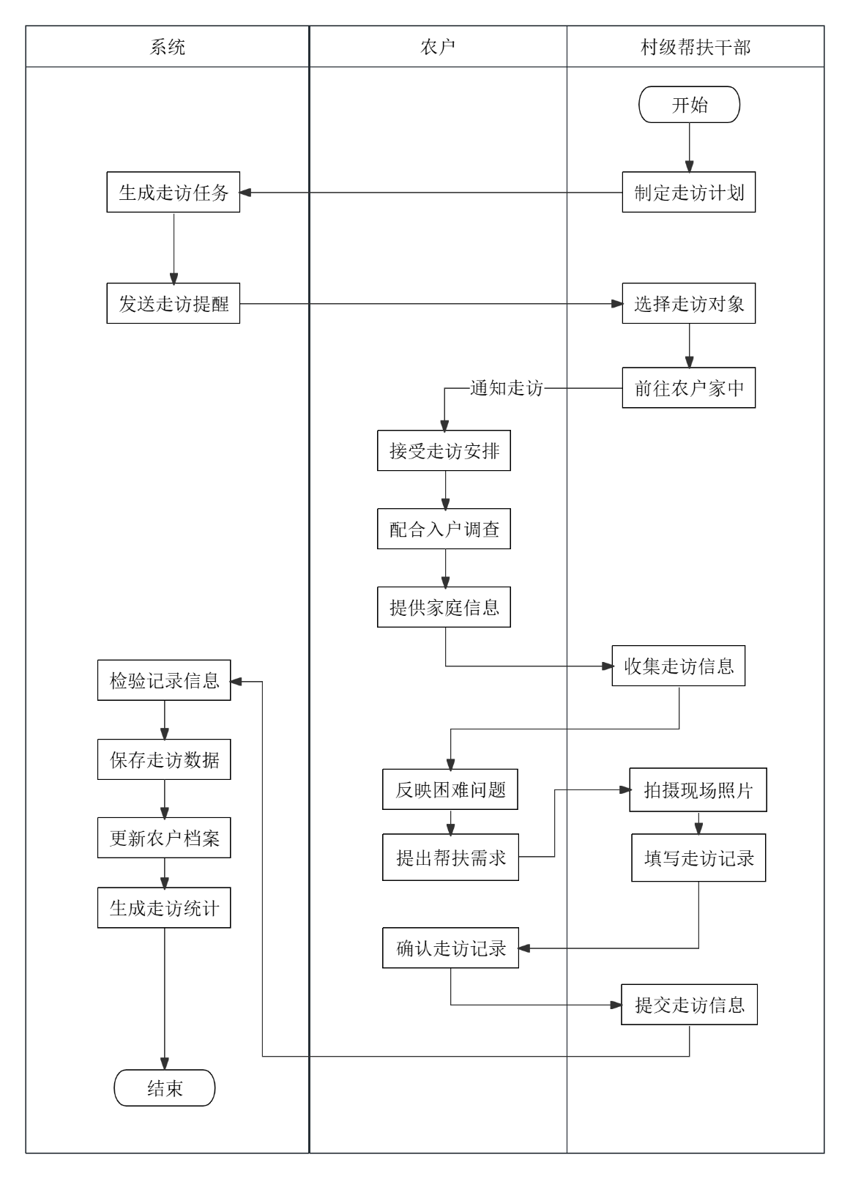

图3-19 走访管理泳道图

（3）数据描述：

走访信息

|  |  |  |
| --- | --- | --- |
| 名称 | 描述 | 是否必添 |
| 走访计划ID | 走访计划的唯一标识 | 否 |
| 走访记录ID | 本次走访记录的唯一标识 | 是 |
| 被走访农户信息 | 被走访农户的姓名、ID等关键信息 | 是 |
| 走访人信息 | 执行本次走访的帮扶干部信息 | 是 |
| 计划走访日期 | 计划中设定的走访日期 | 否 |
| 实际走访日期 | 实际进行走访的日期 | 是 |
| 走访地点 | 进行走访的具体地点 | 是 |
| 走访主要内容 | 本次走访的核心事项和交流内容纪要 | 是 |
| 家庭情况变化 | 记录农户家庭成员、收入、健康等方面的变化 | 否 |

### 3.2.18 帮扶物资管理

（1）需求描述：

|  |  |
| --- | --- |
| 功 能 需 求 | |
| 功能名称 | 帮扶物资管理 |
| 优先级 | 高 |
| 业务背景 | 为规范和优化帮扶物资的申请、审批、采购、库存管理、发放和反馈全流程，确保帮扶资源得到高效、透明、精准的利用，及时满足受助对象的实际需求。 |
| 功能说明 | 1、物资申请：符合条件的用户（如村干部、帮扶对象代表人）提交物资申请，填写申请物资详情、数量、理由、期望时间；  2、申请审批：上级负责人（如乡/县级干部）审核物资申请，可选择通过、驳回、或调整数量后通过，并填写审批意见；  3、采购管理：根据审批通过的物资及数量，生成采购计划，执行采购流程，登记入库；  4、库存管理：实时记录各类物资的入库、出库、当前库存量及库存预警；  5、物资发放/出库：根据审批通过的申请或调拨指令，进行物资发放登记，更新库存；  6、发放确认/反馈：记录物资领取人信息，并可收集物资使用反馈；  7、统计查询：提供物资申请、审批、库存、发放等环节的统计报表和查询功能。 |
| 约束条件 | 1、物资申请需关联明确的帮扶对象或项目；  2、各级审批需在规定时限内完成；  3、库存数量是发放的前提，不足时应有提示或触发采购。 |
| 相关查询 | 1、查询物资申请审批进度；  2、查询当前物资库存情况；  3、查询特定对象的物资领取记录。 |
| 其他需求 | 1、关键节点应有消息通知相关方；  2、支持物资分类管理和有效期管理。 |
| 裁剪说明 | 可部分裁剪 |

（2）业务流程描述：

系统管理帮扶物资的全流程，从申请开始到最终发放确认。符合条件的用户提交物资申请，填写详细的物资需求和理由，上级负责人审核申请并可调整数量。根据审批结果执行采购和入库操作，实时管理库存状态和预警。物资发放时进行出库登记和领取确认，收集使用反馈，系统提供完整的统计查询功能，如图3-20所示。

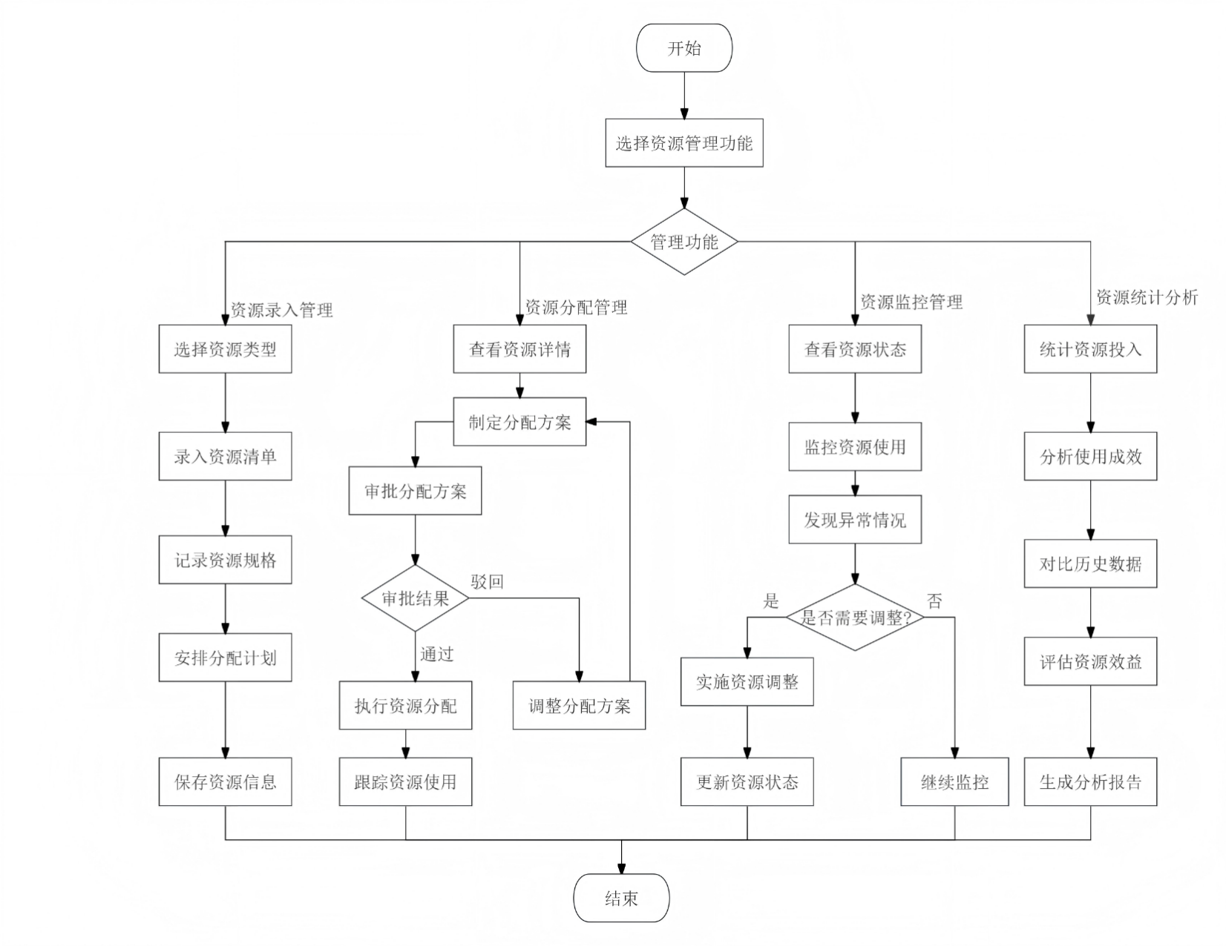

图3-20 帮扶物资管理流程图

（3）数据描述：

帮扶物资信息

|  |  |  |
| --- | --- | --- |
| 名称 | 描述 | 是否必添 |
| 申请单编号 | 物资申请的唯一标识 | 是 |
| 申请人信息 | 提交申请的用户信息 | 是 |
| 申请物资名称 | 所需物资的具体名称 | 是 |
| 物资规格型号 | 物资的规格或型号（若适用） | 否 |
| 申请数量 | 申请的物资数量 | 是 |
| 申请理由 | 阐述申请该物资的原因和用途 | 是 |
| 关联帮扶对象 | 该物资申请针对的农户或项目 | 是 |
| 申请时间 | 提交申请的日期时间 | 是 |
| 审批状态 | 申请单当前的审批阶段（待审批、已通过等） | 是 |

### 3.2.19 高风险户审批

（1）需求描述：

|  |  |
| --- | --- |
| 功 能 需 求 | |
| 功能名称 | 高风险户审批 |
| 优先级 | 高 |
| 业务背景 | 为确保高风险户认定的准确性和严肃性，对于下级提交的高风险户标记申请，或对已标记高风险户的定期复核与状态调整，需要有相应权限的上级帮扶干部进行审核批准；此功能规范了高风险户的认定流程，是精准管理和资源倾斜的前提。 |
| 功能说明 | 1、待审批列表查阅：有审批权限的帮扶干部可查看提交给其审批的“高风险户标记申请”或“高风险状态调整申请”列表；  2、申请详情审查：审批人可详细查看申请涉及的农户档案信息、风险评估依据、线索核实报告、下级提交的申请理由及相关佐证材料；  3、审批决策操作：审批人根据审核结果，可执行“审批通过”、“审批驳回”或“要求补充材料后重审”的操作，并需填写审批意见；  4、审批历史追溯：系统记录所有审批环节的详细信息，包括审批人、审批时间、审批状态及意见，确保过程可追溯。 |
| 约束条件 | 1、高风险户的审批权限应严格按照组织层级和业务规则设定，不同级别的干部拥有不同的审批范围和权限；  2、审批操作必须填写明确的审批意见，特别是驳回或要求补充材料时；  3、审批流程应有时限要求，对于超期未审批的申请，系统可进行提醒或上报。 |
| 相关查询 | 1、查询本人待审批的高风险户申请列表；  2、查询本人已审批的高风险户申请记录；  3、查询特定农户的高风险标记审批历史。 |
| 其他需求 | 1、审批结果应及时通知申请提交人及相关方；  2、对于审批通过的申请，农户档案中的高风险状态应自动更新。 |
| 裁剪说明 | 不可裁剪 |

（2）业务流程描述：

有审批权限的上级帮扶干部审核下级提交的高风险户标记申请或状态调整申请。审批人详细查看申请涉及的农户档案、风险评估依据、核实报告和相关佐证材料，根据审核结果执行通过、驳回或要求补充材料的操作。系统记录完整的审批历史信息，及时通知相关方审批结果，审批通过后自动更新农户档案中的风险状态，如图3-21所示。

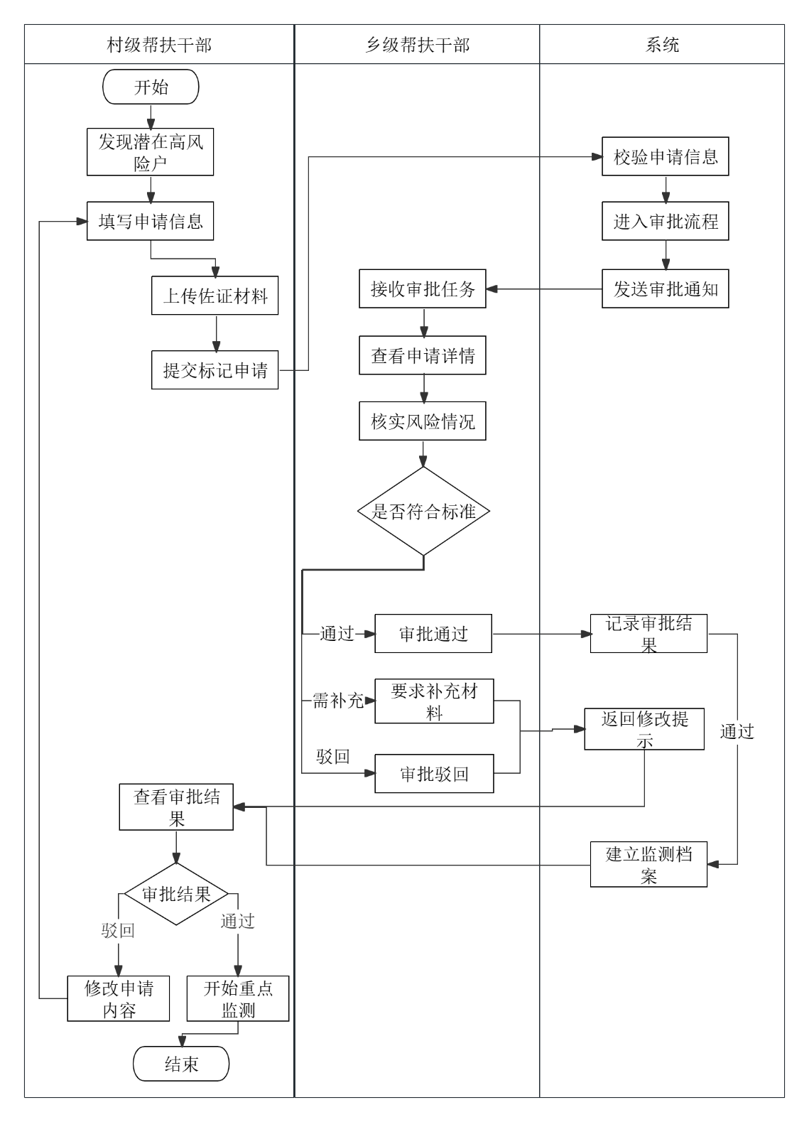

图3-21 高风险户审批泳道图

（3）数据描述：

农户档案核心信息

|  |  |  |
| --- | --- | --- |
| 名称 | 描述 | 是否必添 |
| 审批记录ID | 系统为每一次审批操作生成的唯一标识。 | 是 |
| 申请ID | 关联的“申请高风险标记”的唯一ID。 | 是 |
| 关联农户档案编号 | 被审批农户的唯一档案编号。 | 是 |
| 审批层级 | 执行本次审批操作的组织层级，如：乡级、县级。 | 是 |
| 审批人用户ID | 执行审批操作的帮扶干部的系统用户ID。 | 是 |
| 审批时间 | 审批操作完成的日期和时间。 | 是 |
| 审批结果 | 审批的最终决定，下拉列表选择：如审批通过、审批驳回、退回补充材料。 | 是 |
| 审批意见 | 审批人填写的具体审批理由、说明或要求。 | 是 |
| 下一审批节点 | 审批通过后，指向的下一个审批层级或负责人。 | 否 |

### 3.2.20 申请高风险标记

（1）需求描述：

|  |  |
| --- | --- |
| 功 能 需 求 | |
| 功能名称 | 申请高风险标记 |
| 优先级 | 高 |
| 业务背景 | 基层帮扶干部在日常走访、线索核实或接收到新的风险信息后，认为某农户已达到高风险标准，需要通过此功能向其上级管理单位提交将该农户正式标记为“高风险户”的申请，以便纳入重点监测和帮扶范围；也可能包括对已标记高风险户申请调整风险等级或解除高风险标记的场景。 |
| 功能说明 | 1、选择申请对象：帮扶干部选择需要申请高风险标记的农户；  2、填写申请信息：填写申请高风险标记的理由、详细描述当前风险情况、提供必要的风险评估依据和佐证材料；  3、提交申请：将填写完整的申请信息提交至上级审批流程；  4、查看申请状态：申请提交人可以查看自己提交申请的当前审批进度和审批结果。 |
| 约束条件 | 1、申请高风险标记必须基于对农户实际情况的准确评估和充分的证据支持；  2、提交申请前，系统可对农户是否已存在类似申请或已标记状态进行校验，避免重复申请；  3、申请提交后，在审批完成前，通常不允许对同一农户再次发起相同类型的申请。 |
| 相关查询 | 1、查询本人已提交的高风险标记申请列表及其状态；  2、查询特定农户的历次高风险标记申请记录。 |
| 其他需求 | 1、支持上传多种格式的佐证材料；  2、申请被驳回或要求补充材料后，应支持对原申请进行修改后重新提交。 |
| 裁剪说明 | 不可裁剪 |

（2）业务流程描述：

基层帮扶干部在发现农户达到高风险标准后，通过此模块向上级提交高风险标记申请。填写详细的申请理由、风险情况描述和评估依据，上传必要的佐证材料。系统对申请进行校验避免重复申请，提交后可以查看申请的审批进度和结果。申请被驳回或要求补充材料时，支持对原申请进行修改后重新提交，如图3-22所示。

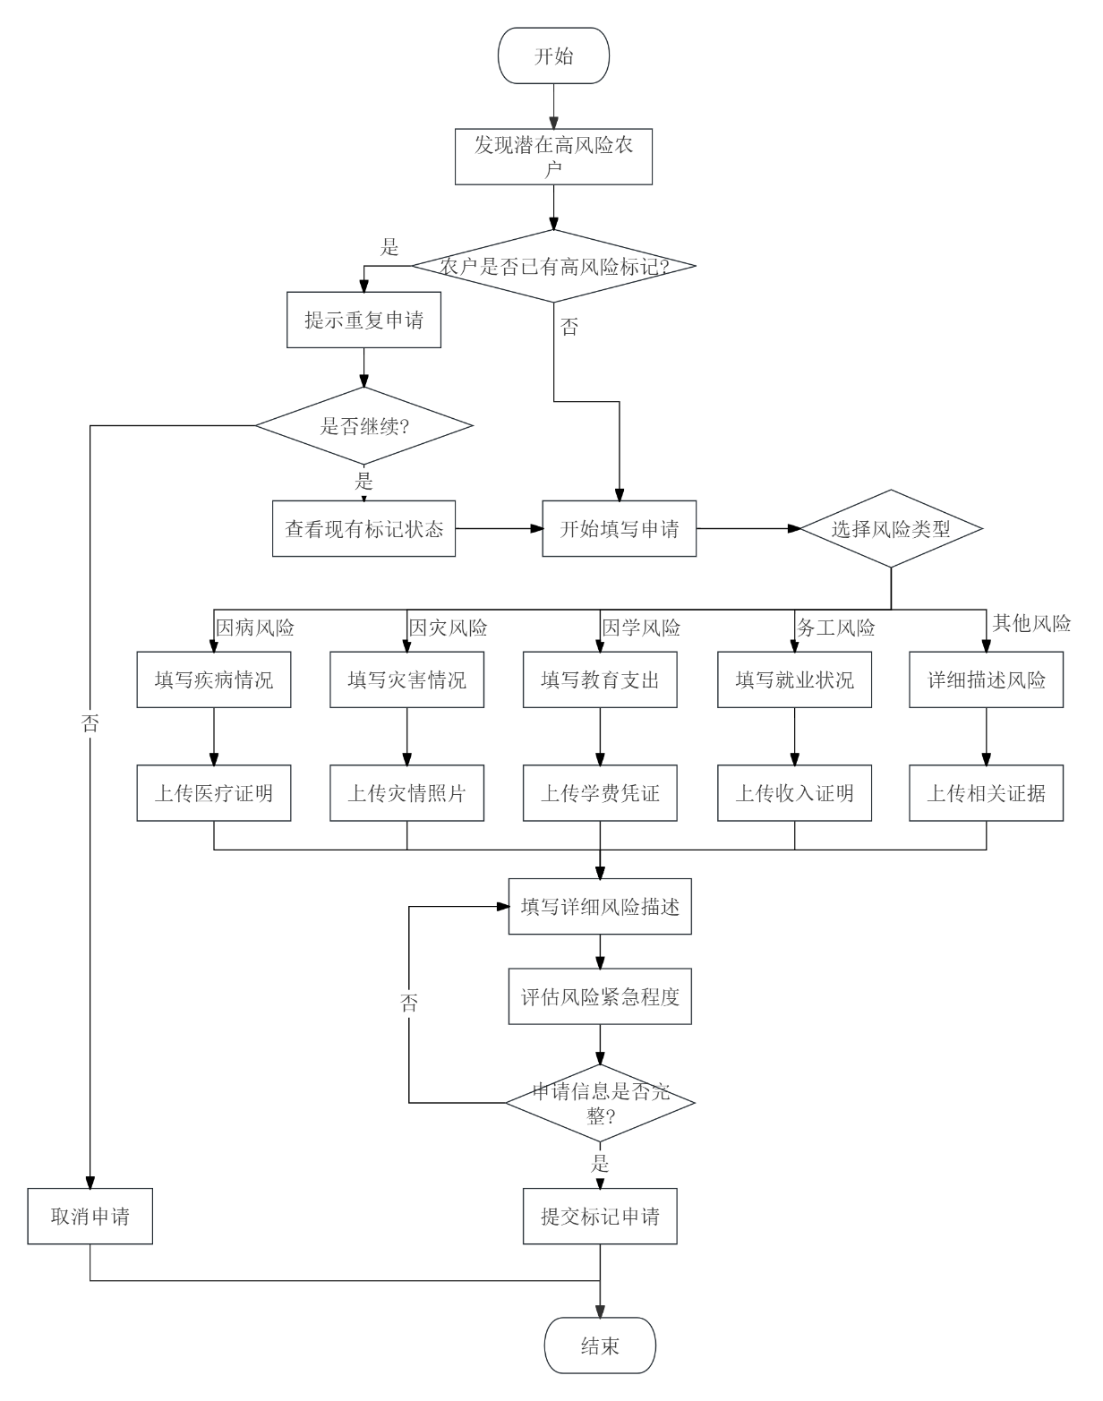

图3-22 申请风险标记流程图

（3）数据描述：

帮扶记录信息

|  |  |  |
| --- | --- | --- |
| 名称 | 描述 | 是否必添 |
| 申请ID | 系统为每一次高风险标记申请生成的唯一标识 | 是 |
| 关联农户档案编号 | 申请标记或调整风险状态的农户的唯一档案编号 | 是 |
| 申请类型 | 本次申请的具体操作类型，下拉列表选择：如新增高风险标记、申请解除高风险标记、申请调整风险等级 | 是 |
| 申请人用户ID | 提交本次申请的帮扶干部的系统用户ID | 是 |
| 申请提交时间 | 申请信息被提交到系统的日期和时间 | 是 |
| 申请类型 | 下拉列表选择，收入骤减、支出骤增、综合保障、其他风险 |  |
| 申请理由与风险描述 | 详细阐述为何要将该农户标记为高风险的具体理由，以及当前农户面临的主要风险点、困难情况的详细描述 | 是 |
| 期望风险等级 | 期望调整到的风险等级 | 否 |
| 佐证材料列表 | 记录与本次申请一同上传的佐证材料的文件名、文件类型、存储路径或文件ID等信息 | 否 |

### 3.2.21 防返贫数据分析

（1）需求描述：

|  |  |
| --- | --- |
| 功 能 需 求 | |
| 功能名称 | 防返贫数据分析 |
| 优先级 | 高 |
| 业务背景 | 本模块旨在通过对防返贫监测数据的多维度分析，实现趋势研判、风险点识别、帮扶成效评估等目标，为各级管理者提供决策支持。 |
| 功能说明 | 1、趋势分析：分析返贫风险监测对象数量、主要风险因素构成、收入水平、享受帮扶政策等关键指标随时间的动态变化；  2、对比分析：支持对不同行政区域、不同家庭类型、不同风险等级农户之间各项指标的对比；  3、预测分析：基于历史数据和风险模型，预测未来可能出现返贫风险的家庭数量和主要风险点；  4、帮扶成效评估：根据关键绩效指标，量化评估各项帮扶政策和措施的实施效果、投入产出效益等。 |
| 约束条件 | 1、分析所用数据必须是准确和最新的；  2、预测模型的准确性和评估方法的科学性是关键；  3、用户的数据分析权限应与其角色和管辖范围相匹配。 |
| 相关查询 | 1、查询关键指标的月度/季度/年度变化趋势；  2、查询不同区域/人群的风险对比分析结果；  3、查询特定帮扶政策的成效评估报告。 |
| 其他需求 | 分析结果应以直观的图表和数据表格形式展示 |
| 裁剪说明 | 不可裁剪 |

（2）业务流程描述：

系统对防返贫监测数据进行深度分析，包括趋势研判、风险点识别和帮扶成效评估等。分析返贫风险监测对象数量、风险因素构成、收入水平等关键指标的时间变化趋势，支持不同区域、群体间的对比分析。基于历史数据和风险模型进行预测分析，评估各项帮扶政策的实施效果，为各级管理者提供科学的决策支持依据，如图3-23所示。

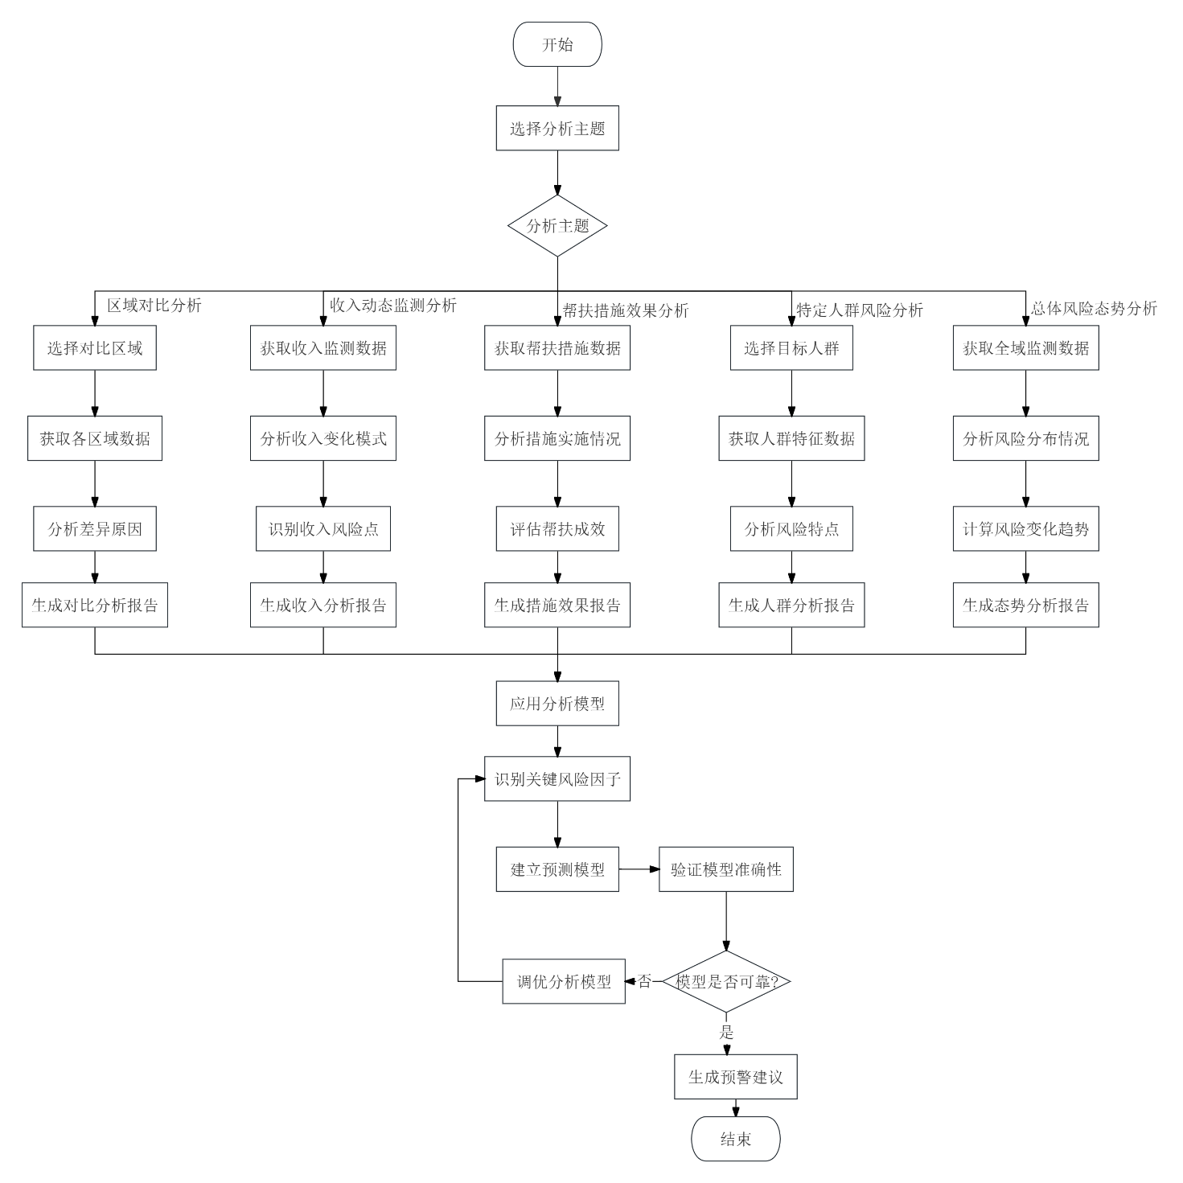

图3-23 放返贫数据分析流程图

（3）数据描述：

农户档案核心信息

|  |  |  |
| --- | --- | --- |
| 名称 | 描述 | 是否必添 |
| 农户档案编号 | 唯一标识农户 | 是 |
| 行政区划代码 | 用于区域对比分析、总体态势分析的空间维度 | 是 |
| 时间戳 | 用于趋势分析、动态监测的时间维度 | 是 |
| 监测对象类型 | 如：脱贫不稳定户、边缘易致贫户、突发严重困难户等，用于特定人群风险分析 | 是 |
| 风险等级 | 如：高、中、低，用于风险态势分析、高风险户特征分析 | 是 |
| 主要风险类型 | 如：因病、因灾、因学、缺劳动力、产业发展风险等，用于风险构成分析、特定风险专题分析 | 是 |
| 家庭年人均纯收入 | 用于收入动态监测分析、帮扶成效评估 | 是 |
| 享受帮扶措施类型 | 如：产业扶持、就业培训、医疗救助等，用于帮扶措施效果分析 | 是 |
| 帮扶投入 | 用于帮扶措施效果分析中的投入产出比评估 | 是 |

帮扶记录附件信息

|  |  |  |
| --- | --- | --- |
| 名称 | 描述 | 是否必添 |
| 附件ID | 附件的唯一标识，系统主键，自动生成。 | 是 |
| 记录ID | 关联的帮扶记录ID，外键。 | 是 |
| 附件存储名称 | 附件在服务器上存储时使用的名称。 | 是 |
| 附件类型 | 附件的文件类型 | 是 |
| 文件存储路径 | 附件在服务器上的存储相对路径或绝对路径。 | 是 |
| 上传时间 | 附件上传到服务器的时间戳。 | 是 |
| 上传用户ID | 上传该附件的用户ID，外键关联用户表。 | 是 |

## 3.3 系统安全性的要求

### 3.3.1 数据存储安全

系统存储有农户信息、帮扶干部信息、线索数据、统计数据等重要信息，需要保证存储信息的机密性、完整性和可用性。应该采取数据加密、密钥管理、定期备份和恢复机制，防止数据丢失、泄露或被非法篡改。

（1）数据加密：

静态数据加密：对存储在数据库中的例如如身份证号、银行账号、联系方式、健康状况等农户个人信息，以及帮扶干部的个人敏感信息等核心敏感数据采用字段级或文件级加密技术进行加密存储。加密算法应选择业界公认的强加密算法（如AES-256）。

（2）密钥管理：建立安全的密钥管理机制，确保密钥的生成、存储、分发、轮换和销毁过程的安全性，密钥本身需加密保护，并与数据分离存储。

（3）备份策略：制定详细的数据备份策略，包括全量备份和增量备份。备份频率应根据数据的重要性和变更频率确定。

（4）备份存储：备份数据应异地存储，防止因单点物理故障导致数据完全丢失。备份数据本身也应进行加密保护。

（5）恢复演练：定期进行数据恢复演练，验证备份数据的有效性和恢复流程的可行性，确保在发生灾难时能够及时、完整地恢复数据。

（6）数据完整性：采用数据库约束、校验和、数字签名等技术手段，确保数据在存储和传输过程中不被非法篡改或损坏，保持数据的一致性和准确性。

（7）数据销毁：对于不再需要或达到法定保存期限的数据，应建立规范的数据销毁流程，确保敏感数据被彻底清除且无法恢复，符合相关法规要求。

### 3.3.2 访问控制安全

为保障各级帮扶干部及其他系统用户不会越权操作，系统需建立并严格执行精细化的访问控制机制。

（1）基于角色的访问控制（RBAC）：

系统应预定义例如如省级帮扶干部、市级管理员、村级信息录入员等清晰的角色，并为每个角色精确分配最小化的操作权限和数据访问权限。其中的权限应细化到功能模块的访问、增、删、改、查、审批、分派等具体的操作按钮以及例如本级及下级数据、仅本级数据、特定村组数据等数据范围。

用户的权限由其被赋予的角色决定，避免直接对用户授予权限，方便统一管理和审计。

（2）身份认证：

（a）强密码策略：用户登录密码必须符长度适中、含有大小写字母、数字、特殊字符组合等要求，构成复杂的密码，并定期提示或强制用户修改密码。

（b）多因素认证（MFA）：对和系统管理员、超级管理员这些高权限用户或在执行高风险操作时，建议启用如密码+短信验证码、密码+动态口令等多因素认证机制，增加身份认证的安全性。

（c）登录尝试限制与账户锁定：系统应限制单位时间内密码错误尝试次数，超过阈值后自动锁定账户一段时间或需要管理员解锁，防止暴力破解。

（d）会话管理：用户登录后生成的会话应具有合理的超时限制，超时后自动退出登录。关键操作前可要求用户重新验证身份。防止会话劫持。

（3）权限分离原则：系统管理员、数据库管理员、安全审计员等特权账户的权限应相互分离，避免权限过于集中。

### 3.3.3 网络传输安全

确保数据在网络传输过程中的机密性和完整性，防止数据在客户端与服务器之间、服务器与服务器之间被窃听、篡改或伪造。

（1）HTTPS加密传输：系统所有内外网Web访问均应强制使用HTTPS协议（TLS 1.2及以上版本），对传输的HTTP报文进行加密，特别是用户登录凭证、身份证号、联系方式等敏感信息。

（2）API接口安全：系统对外或内部模块间提供的API接口，也必须通过加密信道传输数据，并对请求进行身份验证和授权校验，防止未授权的接口调用和数据泄露。

（3）数据传输完整性校验：可采用消息摘要、数字签名等技术确保传输数据未被篡改。

（4）网络隔离与防护：应用服务器、数据库服务器等核心组件应部署在安全的网络区域（如DMZ区或内网），并通过防火墙、入侵检测/防御系统（IDS/IPS）等网络安全设备进行防护，限制不必要的端口和服务暴露。

### 3.3.4 应用系统审计

系统应具备全面、详尽的审计日志功能，以便于安全事件的追溯、责任认定和系统行为的监控。

（1）日志覆盖范围：

1）用户行为日志：记录所有用户的登录、注销、关键功能访问、重要数据操作（增、删、改、查）、文件上传下载、权限变更等行为。

2）系统运行日志：记录系统启动、停止、关键组件的运行状态、错误和异常信息等。

3）安全事件日志：记录登录失败尝试、权限校验失败、疑似攻击行为、安全配置变更等与安全相关的事件。

（2）日志内容规范：每条日志应至少包含时间戳、操作用户的IP地址和账号、事件类型、操作对象、操作结果等要素，确保日志信息的完整性和可理解性。

（3）日志保护：

1）审计日志应以安全的方式存储，防止被未授权访问、篡改或删除。

2）日志存储空间应充足，并按规定周期进行归档备份。

3）可考虑将日志集中发送到安全的日志服务器进行统一管理和分析。

（4）日志审计与分析：系统应提供日志查询和分析工具，便于管理员定期审计系统运行状况和用户行为，及时发现异常。

### 3.3.5 系统约束

1.每个手机号只能注册一个账号。

2.账号信息必须与实际身份匹配。

3.用户账号停用需要记录原因。

4.例如用户管理中的关键操作等重要操作需要管理员二次确认。

5.权限变更必须记录变更原因。

6.例如权限管理中的关键权限调整等关键权限变更需要上级审批或双重确认。

7.系统至少保留一个可用的超级管理员。

8.管理员账号变更需要记录详细原因。

9.权限变更必须有充分的业务理由。

10.单次申请帮扶物资价值不能超过规定上限。

11.同一农户每季度申请（帮扶物资）次数有限制。

12.帮扶记录必须在帮扶活动完成后3日内填报。

### 3.3.6 其他专门要求

1.系统需要符合国家及地方政策法规：系统设计和运行需严格遵守《中华人民共和国个人信息保护法》、《中华人民共和国数据安全法》以及国家和地方关于乡村振兴、防返贫监测、数据管理和信息安全的相关政策法规和标准规范。

2.数据报送与接口标准：在与国家或其他相关业务系统进行数据对接或报送，系统应支持符合规定的数据接口标准和报送格式，确保数据共享的合规性和有效性。

3.应急响应与灾备：系统应建立数据泄露、系统故障等安全事件的应急响应机制。应制定并定期演练数据灾难备份和恢复计划，确保在发生重大故障时能够快速恢复系统运行和数据完整性。

4.用户培训与意识提升：需要对各级帮扶干部及系统管理员进行常态化的信息安全和隐私保护培训，提升用户的数据安全意识和操作规范性。

5.系统定期安全评估：需要定期对系统进行安全风险评估和渗透性测试，及时发现并修复潜在的安全漏洞，确保系统持续安全稳定运行。

6.数据脱敏与匿名化处理：在进行数据分析、展示或对外提供统计结果时，对于涉及个人隐私的如身份证号码、详细家庭住址、联系方式等敏感数据，应根据实际应用场景进行必要的脱敏或匿名化处理，防止个人信息泄露。

7.操作行为可追溯性：除了记录关键操作日志外，对于例如高风险户认定、帮扶计划审批等核心业务数据的每一次变更，都应有清晰的、不可篡改的追溯链条，明确记录操作前后的数据状态、操作人、操作时间等。

# 4 运行环境规定

## 4.1 运行环境

### 4.1.1 软件环境

数据库：MySQL5及以上

中间件：Tomcat5.5及以上

JDK：1.8版本及以上

操作系统：支持主流Windows Server、Linux等服务器操作系统。

前端浏览器：支持Chrome、Firefox、Edge等现代主流浏览器最新版本。

开发框架：后端采用Spring Boot、MyBatis-Plus、Redis；前端采用Vue3、Element-Plus。

### 4.1.2 硬件环境

内存：1G

硬盘：80G

CPU：主流多核服务器CPU。

对客户端的硬件无特殊要求，能够流畅运行现代浏览器的PC或移动设备即可。

# 5 遗留问题

## 5.1 用户权限体系问题

虽然文档明确了省市县乡村五级权限架构，但各级用户的具体数据访问范围和操作权限边界仍需明确。省级用户是否能够查看和操作所有下级数据，还是仅能查看汇总统计信息，县级用户是否可以直接管理村级具体农户信息，以及不同级别用户在跨区域数据访问、敏感信息查看、批量操作等方面的权限粒度都需要进一步细化定义。

## 5.2 审批流程配置问题

文档涉及多个审批环节包括用户注册审批、帮扶计划审批、高风险户审批等，但这些审批流程是否支持根据不同地区的实际管理要求进行灵活配置仍不明确。审批层级数量、审批人员指定规则、审批时限设置、超时处理机制、会签流程、委托审批等具体业务规则都需要结合各地实际管理体制进行确认。

## 5.3 外部系统集成需求

文档提到要与国家相关业务系统进行数据对接和报送，但具体对接的系统范围、数据同步的频率和时机、接口标准和协议要求、数据格式和字段映射规范等技术细节都需要进一步明确。同时数据报送的触发条件、报送内容筛选规则、异常处理机制等业务规则也需要详细定义。

## 5.4 移动端功能支持范围

虽然文档多处提到移动端支持，特别是在走访管理、线索核实等模块，但没有明确说明移动端应该支持哪些具体功能模块。是否需要全功能支持还是仅支持核心的数据录入、查询和简单审批功能，移动端与PC端的功能差异、离线数据处理能力、数据同步机制等都需要根据实际使用场景进一步确认。

## 5.5 风险预警业务规则

高风险户档案管理模块提到了风险预警机制，但具体的业务规则仍不够明确。不同风险类型如因病、因灾、因学等的预警阈值如何设置，预警触发的具体条件和计算逻辑，预警信息的推送范围和处理流程，以及预警的分级管理和升级机制等都需要结合防返贫工作的实际经验和政策要求进行细化定义。

## 5.6 历史数据处理需求

作为新建系统如何处理现有的纸质档案、Excel表格或其他信息系统中的存量数据是系统建设初期必须解决的重要问题。历史数据的范围界定、数据清洗和验证标准、导入的优先级和时间安排、数据质量控制措施、导入后的数据校验和修正机制等都需要制定详细的实施方案，同时还需要考虑历史数据与新系统数据结构的兼容性问题。

# 6 项目非技术需求

项目交付时间要求：2025年6月25日完成系统上线。

项目文档要求：提供完整的需求文档、设计文档、测试报告、用户手册等。

培训要求：需要对各级帮扶干部和系统管理员进行系统操作培训。

技术支持与维护：系统上线后提供为期3年的技术支持和维护服务。